Ghid de Utilizare – SIM – Controlul Poluării – portal extern
Versiunea 2.0.0

Cuprins

1. Introducere 3
1.1. Evidenţa versiunilor 3
1.2. Istoric Versiuni 3
1.3. Abrevieri 3
2. Obiectiv 4
3. Raportare NON IED 6
3.1. Selectare an raportare 6
3.2. Identificare raportor 7
3.3. Detalii activitate 8
3.3.1. Detalii activitate 8
3.3.2. Detalii productie si coordonate amplasament 12
3.4. Monitorizari poluanti in aer 14
3.4.1. Monitorizari emisii si poluanti 14
3.5. Monitorizari poluanti in apa 23
3.5.1. Monitorizari poluanti in apa 23
3.6. Monitorizari sol / ape subterane 30
3.6.1. Sol 30
3.6.2. Ape subterane 35
3.7. Raport emisii si deseuri 40
3.7.1. Activitati 40
3.7.2. Emisii in aer 41
3.7.3. Emisii directe in apa 43
3.7.4. Emisii sol 45
3.8. Emisii indirecte in apa 48
3.9. Deseuri 51
3.9.1. Deseuri generate 51
3.10. Actiuni control 56
3.11. Generare raport 58
3.12. Transmitere raportare 60
4. Vizualizare raportare 60

Introducere

Secţiunea introductivă a prezentului document organizează informaţii generice relevante pentru gestionarea corespunzătoare a documentului, a tipurilor de modificări apărute și a extensiilor acestuia în corelație cu publicările obligaţiilor de raportare pentru operatorii economici pe site-ul ANPM.

Evidenţa versiunilor

Următoarele versiuni ale prezentului document au fost publicate pe site-ul ANPM:

Versiune | Data | Tip | Autor | Observaţii

Istoric Versiuni

Modificare | Descriere | Data Decizie/ Implementare | Motiv

Abrevieri

Nr. | Abreviere | Semnificație | Descriere
1 | SIM | Sistemul Integrat de Mediu | Sistemul Integrat de Mediu se refera la totalitatea subsistemelor de colectare, stocare, diseminare și corelare a informatiilor proprii sau derivate activitatilor cu impact asupra mediului, structurate pe directiile administrative ANPM, prin mecanisme automate sau specifice corelate cu reglementarile legale în vigoare
2 | ANPM | Agenția Națională pentru Protecția Mediului | Agenția Națională pentru Protecția Mediului
3 | APM | Agenția pentru Protecția Mediului | Agenția pentru Protecția Mediului
4 | eForm | Formular Electronic de Înregistrare | Reprezintă subsistemul care permite înregistrarea operatorilor economici, persoane fizice sau persoane juridice în SIM
5 | Solicitant | n/a | Prin termenul Solicitant se referă absolut toate categoriile de persoane fizice sau juridice care interacționează cu instituția ANPM respectiv APM fie în baza unei obligații de raportare (spre exemplu, obligația de raportare a conformării instalațiiolor care intră sub incidența Directivei COV din solventi conform HG 699/2003
6 | CUI | Cod Unic de Înregistrare | Codul Unic de Înregistrare eliberat de Ministerul Finanțelor pentru fiecare persoană juridică din România. Codul este utilizat în SIM pentru identificarea în mod unic a operatorilor economici
7 | SIM. Webform. Public | Componentă publică, electronică de înregistrare a cererilor de eliberare și revizuire a actelor de reglementare și de raportări IPPC, COV, EPRTR, NON IED | Componenta subsistemului SIM.Webform cu funcții dedicate de administrare a cererilor privind raportarea sub IPPC, COV, EPRTR, Incinerare/Coincinerare și NON IED.
8 | NON IED

Obiectiv

Prin acest document, Agenția Naționlă pentru Protecția Mediului pune la dispoziția operatorilor economici care detin autorizatie de mediu un ghid complet de utilizare a subsistemului SIM.Webform.Public. Pentru mai multe detalii privind modalitatea electronică de înregistrare, vă rugăm consultați ghidul de înregistrare publicat pe site-ul http://www.anpm.ro sau solicitați mai multe detalii la adresa de mail suportsim@anpm.ro.
Acest ghid este în continuare structurat în secțiuni denumite în mod corespondent cu etapele pe care solicitanții trebuie să le parcurgă pentru raportarea corecta a obligațiilor pentru activitatile NON IED( lista activitatilor supuse procedurii de emitere a autorizaţiei de mediu conform OM nr.1798/2007)
Autentificare portal
Utilizatorul accesează link-ul portalului extern la adresa http://raportare.anpm.ro pentru introducerea contului și a parolei, date primite prin email in momentul in care cererea de cont transmisa prin componenta SIM. Webform. Public este aporbata de catre o persoana sau institutie autorizata.
Pentru a ajunge la pagina de autentificare sunt două posibilități (ambele marcate cu roșu în captura de mai jos):
- Prin butounul de autentificare situat în partea de sus stanga a ecranului.
- Prin accesarea secțiunii de autentificare din meniu („Autentificare”).

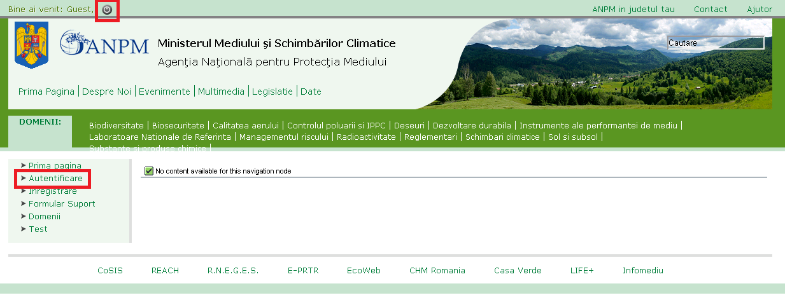

Va apărea următorul ecran:

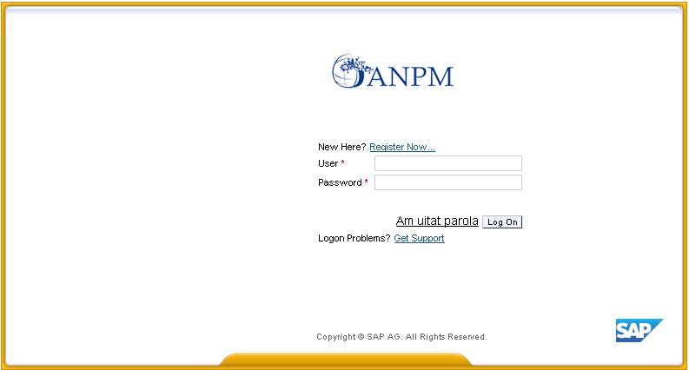
Operatorul economic completează numele utilizatorului în câmpul „User” și parola în câmpul „Password” după care apasă butonul „Log on”.

Important! Operatorul economic trebuie să fie înregistrat în portal. În cazul în care operatorul nu a fost încă înregistrat, acesta trebuie să se înregistreze folosind formularul online de solicitare acces „eForm”.

Important! Parola se va schimba la prima autentificare.

Raportare NON IED

Selectare an raportare

Dupa autentificare, aplicatia se va lansa avand ca sectiune de pornire pagina Selectare an raportare:

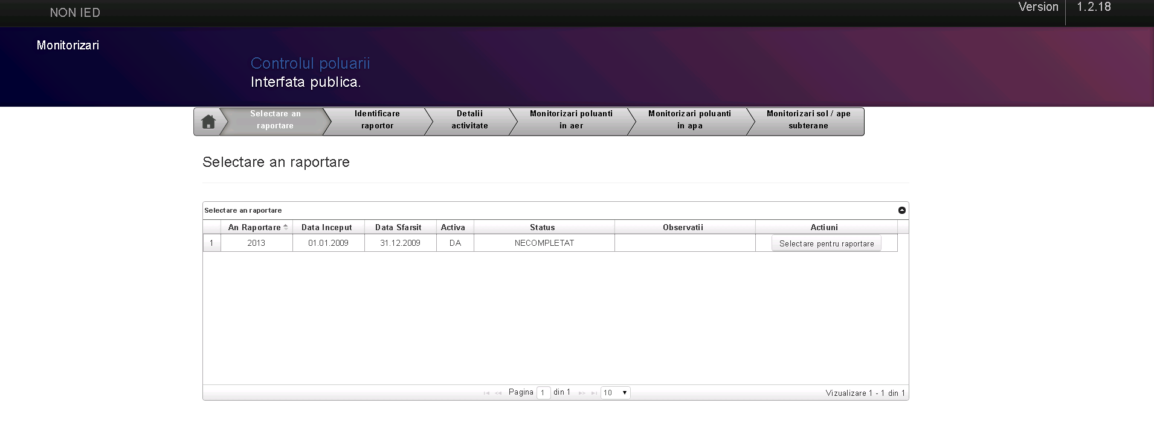

Pentru raportare se apasă butonul „Selectare pentru raportare” din dreptul anului de raportare și se va trece la următorul ecran, Identificare raportor.

Important! In coloana „Activa” trebuie sa se regaseasca valoarea „DA” pentru a putea finaliza raportarea.

Identificare raportor
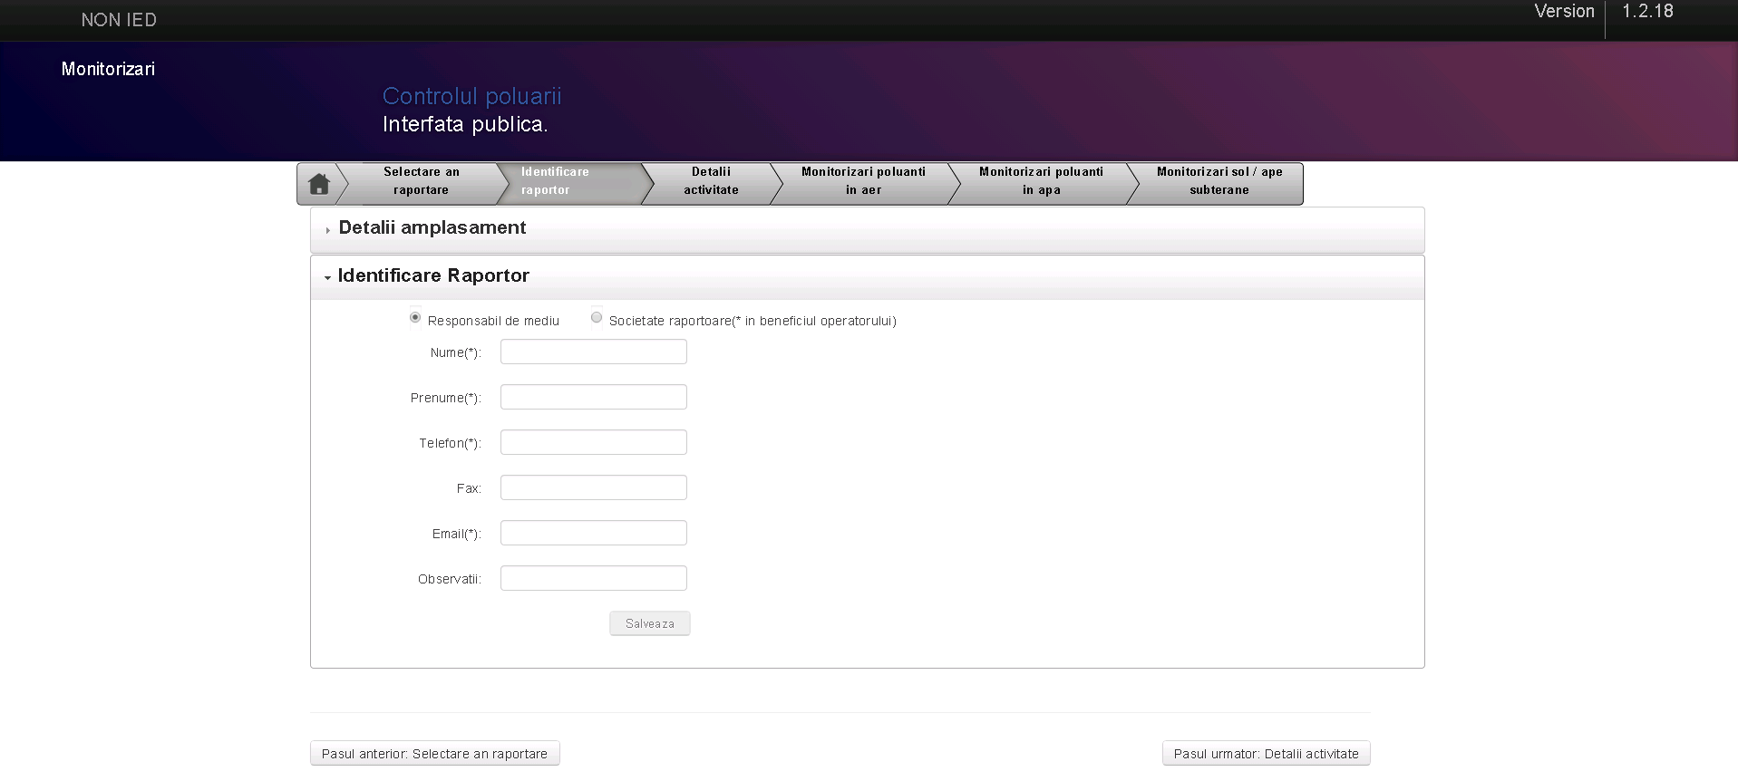

Rapoartarea se poate face de către operatorul economic sau de către o societate raportoare in beneficiul operatorului. Selectia se face prin intermediul celor doua bife: Responsabil de mediu sau Societate raportoare (*in beneficiul operatorului).
În cazul în care se bifează opțiunea “Societate raportoare (*in beneficiu operatorului)” pe lângă câmpurile de mai sus va fi afisat si campul obligatoriu „Nume societate”:

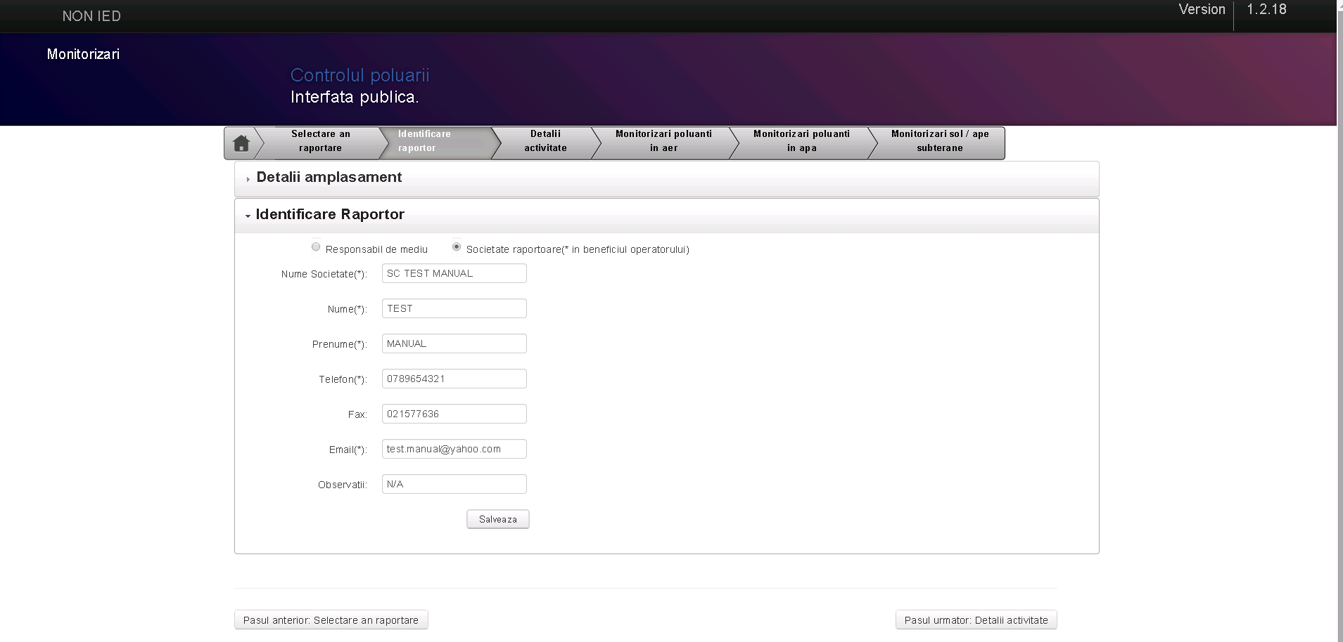

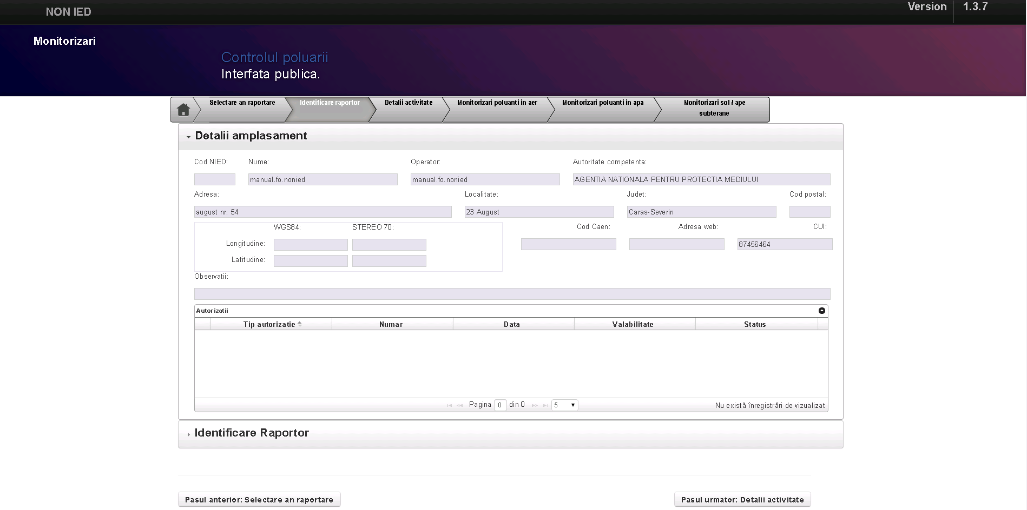
Din aceasta pagina este accesibila si sectiunea Detalii amplasament. In aceasta sectiune se pot vizualiza datele aferente amplasamentului.

Grup | Denumire câmp | Descriere | Obl. | Tip | Versiune
Identificare  Raportor | Nume societate | Numele societatii raportatoare (In cazul in care este bifat Societate raportoare) | Da | Text | v 1.0.0
 | Nume | Numele raportatorului | Da | Text | v 1.0.0
 | Prenume | Prenumele raportatorului | Da | Text | v 1.0.0
 | Telefon | Telefonul raportatorului | Da | Numeric | v 1.0.0
 | Fax | Fax-ul raportatorului | Nu | Numeric | v 1.0.0
 | Email | Email-ul raportatorului | Da | Text | v 1.0.0
 | Observatii | Alte comentarii | Nu | Text | v 1.0.0

Dupa completarea si salvarea datelor de identificare raportor se apasă butonul „Pasul urmator: Detalii activitate”.

Detalii activitate

Detalii activitate

Autorizatii
In pagina Detalii activitate, sectiunea Detalii activitate, tabelul Autorizatii pot fi adaugate si se pot executa operatii asupra Autorizatiilor aferente amplasamentului.

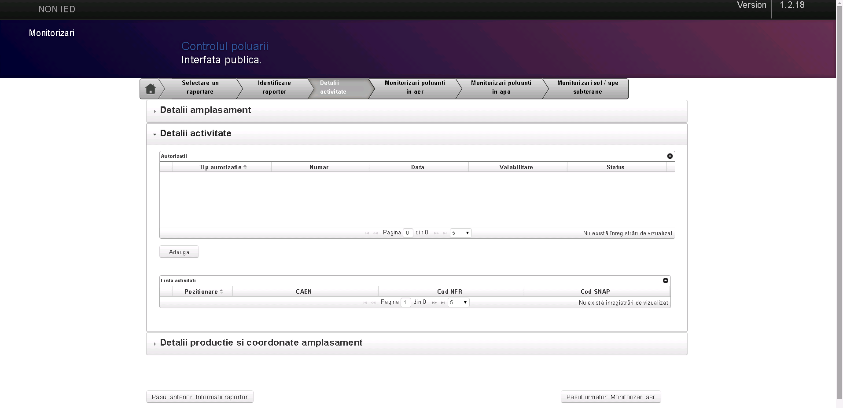
Pentru adăugarea unei autorizaţii se apasă butonul „Adauga” aflat imediat sub tabelul „Autorizatii”. Va fi afisat urmatorul formular:

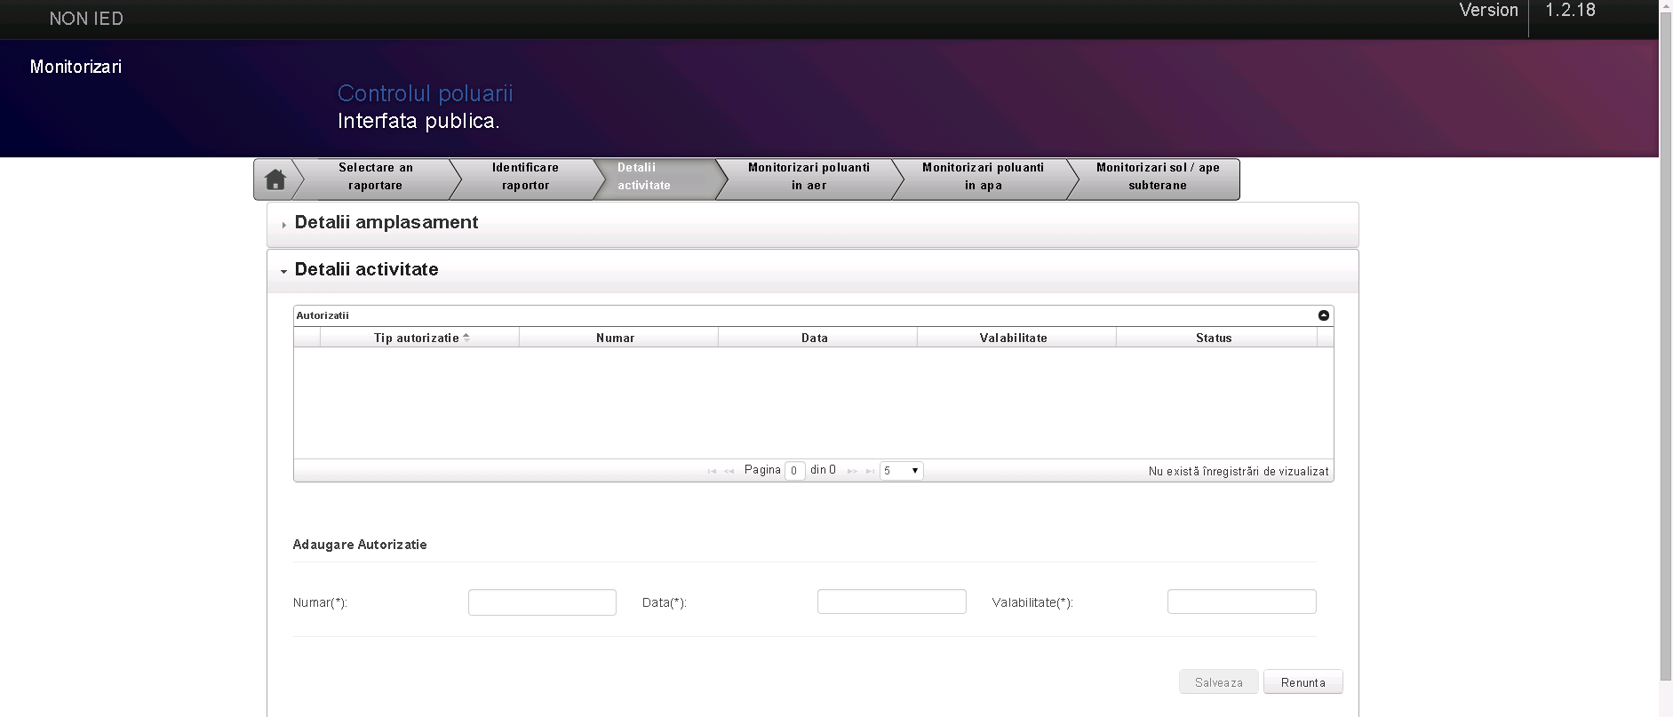

Campurile de completat sunt urmatoarele:

Grup | Denumire câmp | Descriere | Obl. | Tip | Versiune
Autorizaţie | Număr | Numărul autorizaţiei. | Da | Text | v 1.0.0
 | Data | Data autorizaţiei. | Da | Data | v 1.0.0
 | Valabilitate | Valabilitatea autorizaţiei. | Da | Data | v 1.0.0

Se apasă butonul „Salveaza” dacă se vrea salvarea datelor, sau butonul „Renunta” în caz contrar. În tabelul Autorizatii se va salva înregistrarea făcută, butonul „Adauga” rămânând activ:

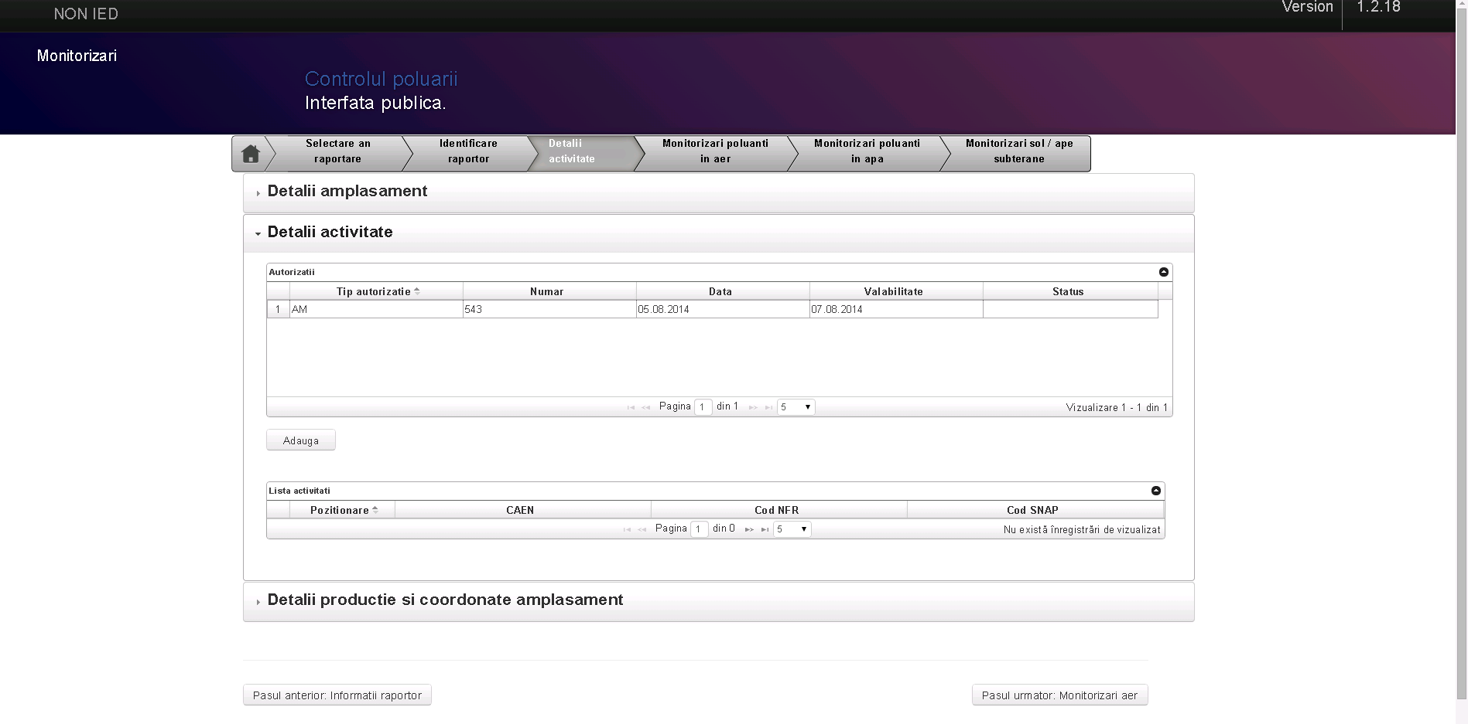
În momentul în care se selectează din tabelul “Autorizatii” o anumită înregistrare, se vor activa butoanele de „Modifică” – pentru modificarea autorizaţiei selectate, „Sterge” – pentru ștergerea autorizaţiei selectate, „Vizualizeaza” – pentru a vizualiza respectiva autorizaţie.

Lista activitati
Pentru adăugarea unei activităţi se selectează în primă fază autorizaţia (făcând click pe înregistrarea din tabelul “Autorizatii”) pentru care se dorește adăugarea activităţii și se apasă butonul de „Adauga” aparut pentru tabelul „Lista activitati” :

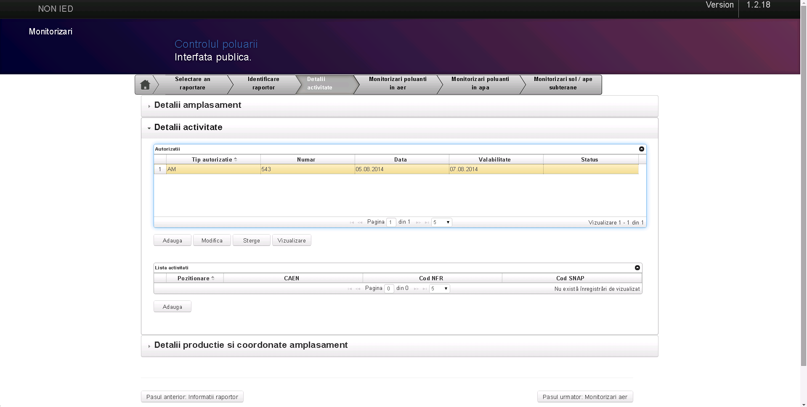

Se apasă butonul „Adauga” aflat imediat sub tabelul „Lista activitati” și va fi afisat urmatorul formular:

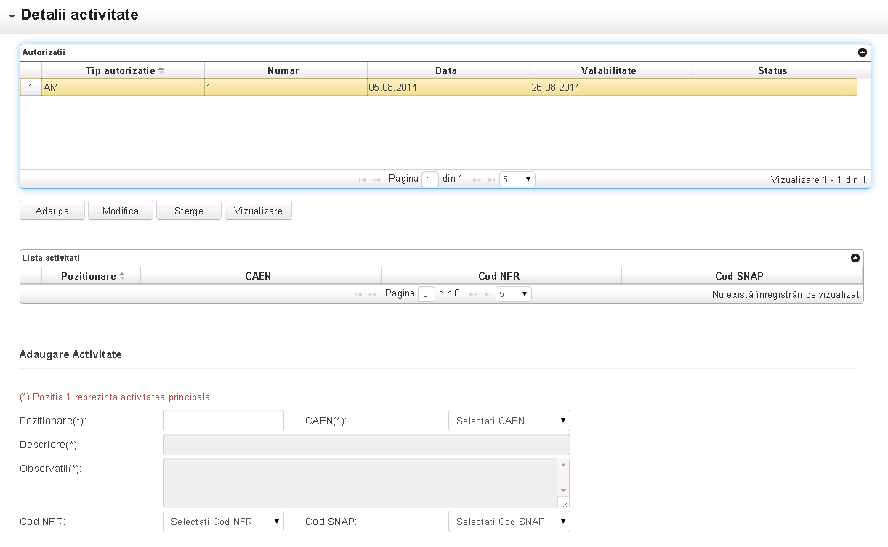
Se vor completa urmatoarele date:

Grup | Denumire câmp | Descriere | Obl. | Tip | Versiune
Activitate | Poziţionare | Poziţia activităţii. | Da | Numeric | v 1.0.0
 | CAEN | Se alege Codul CAEN al activitatii. | Da | Lista | v 1.0.0
 | Descriere | Descrierea activităţii.Se autocompleteaza la selectia codului CAEN. | Da | Text (Needitabil) | v 1.0.0
 | Observatii | Observaţii. Se autocompleteaza la selectia codului CAEN. | Da | Text (Needitabil) | v 1.0.0
 | Cod NFR | Se alege codul NFR. | Nu | Lista | v 1.0.0
 | Cod SNAP | Se alege codul SNAP. | Nu | Lista | V 1.0.0

Dupa completarea datelor se apasă butonul „Salveaza” dacă se doreste salvarea activitatii, sau butonul „Renunta” în caz contrar. În lista de activităţi va fi afisata înregistrarea creata, butonul „Adauga” rămânând activ.
În momentul în care se selectează din lista de activităţi o anumită înregistrare se vor activa butoanele de „Modifică” – pentru modificarea activităţii selectate, „Sterge” – pentru ștergerea activităţii selectate, „Vizualizeaza” – pentru a vizualiza activitatea selectata.

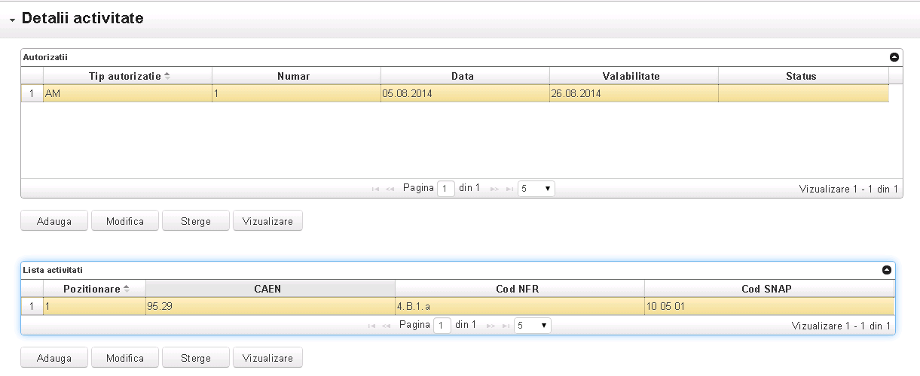

Detalii productie si coordonate amplasament
Pentru a adauga sau actualiza informaţiile despre detaliile aplasamentului, se apasa pe “Detalii productie si coordonate amplasament” şi se va deschide secţiunea aferentă acesteia.

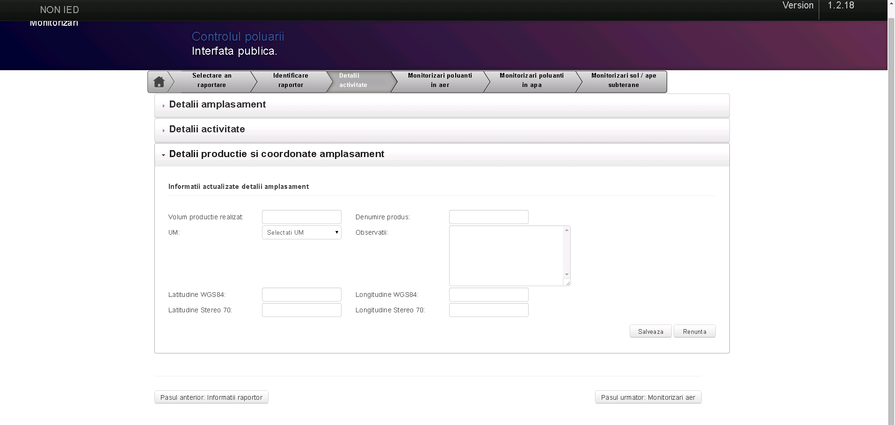

Se completează câmpurile aferente:

Grup | Denumire câmp | Descriere | Obl. | Tip | Versiune
Informatii actualizate detalii amplasament | Volum productie realizat | Se introduce volumul de productie realizat. | Nu | Numeric | v 1.0.0
 | Denumire produs | Se introduce denumirea produsului realizat. | Nu | Lista | v 1.0.0
 | UM | Se alege unitatea de masura corespunzatoare pentru produsul realizat. | Nu | Lista | v 1.0.0
 | Observatii | Observaţii. | Nu | Text | v 1.0.0
 | Latitudine, Longitudine WGS84 | Se introduc datele de localizare in format WGS84. | Nu | Lista | v 1.0.0
 | Latitudine, Longitudine Stereo70 | Se introduc datele de localizare in format Stereo70. | Nu | Lista | V 1.0.0

La introducerea unui set de coordonate intro-un anumit format, aplicatia va converti si autocompleta cu valori campurile aferente celuilalt format.
Se apasă butonul „Salveaza” dacă se doreste salvarea datelor, sau butonul „Renunta” în caz contrar.
Pentru a actualiza sau modifica datele introduse valorile se suprascriu peste cele deja existente si se apasa butonul Salveaza.
Se apasă butonul „Pasul urmator: Monitorizări aer”.

Monitorizari poluanti in aer

Monitorizari emisii si poluanti
In sectiunea Monitorizari poluanti in aer sunt afisate toate tabelele ce urmeaza a fi completate, tabele detaliate mai jos.

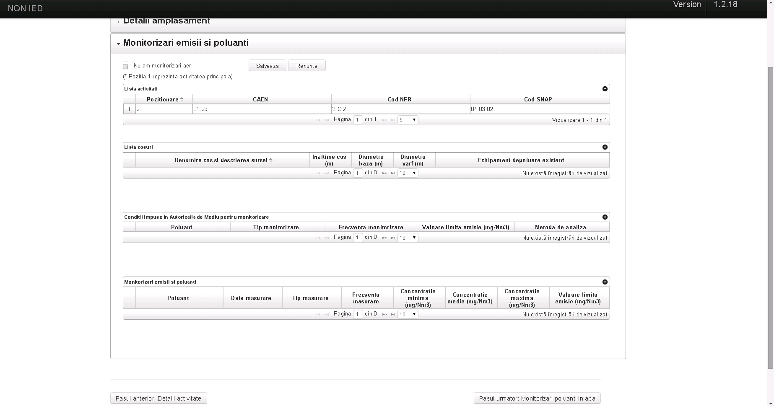

In cazul in care nu exista monitorizari aer se bifeaza “Nu am monitorizari aer”, se salveaza si se confirma. In acest caz sectiunea nu se va completa si se poate trece la “Pasul urmator: Monitorizari poluanti in apa”.

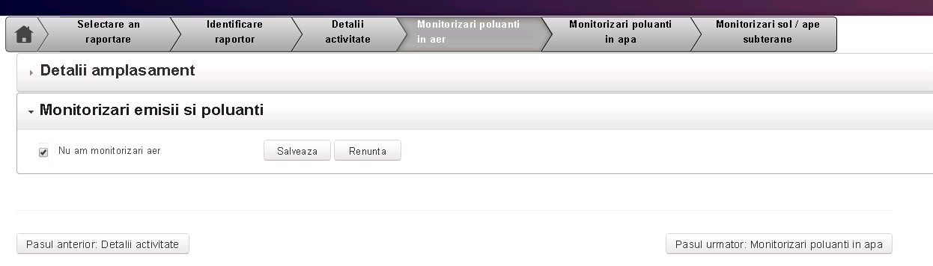

Lista activitati
Tabelul Lista activitati va fi deja completat cu activitatile adaugate in pagina Detalii activitate, sectiunea Detalii activitate, tabelul Lista activitati. Asupra inregistrarilor din acest tabel nu se pot executa operatii.

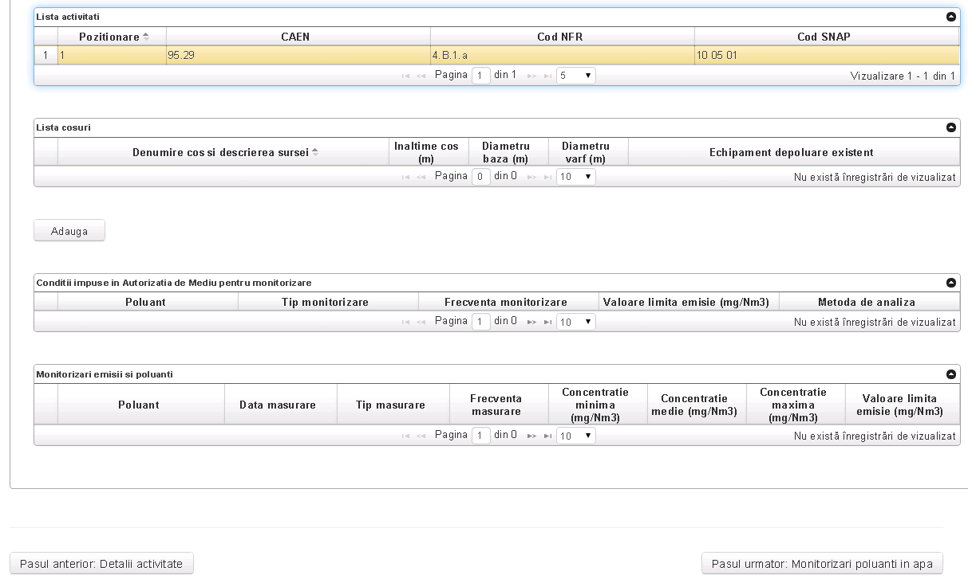

Lista cosuri
Pentru adăugarea unui coş aferent unei activităţi se selectează în primă fază activitatea (făcând click pe înregistrarea din tabelul “Lista activitati”) pentru care se dorește adăugarea coşului și se apasă butonul de „Adauga” situat mai jos, pentru „Lista cosuri”. Va fi afisat urmatorul formular:

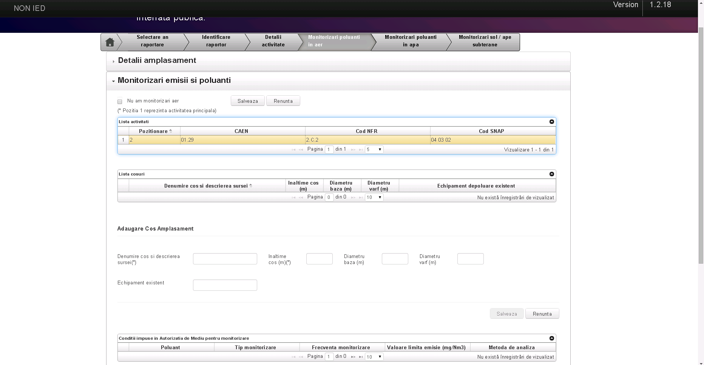

Se vor completa urmatoarele campuri:

Grup | Denumire câmp | Descriere | Obl. | Tip | Versiune
Lista cosuri | Denumire coş şi descrierea sursei | Se introduce denumirea coşului şi descrierea sursei. | Da | Text | v 1.0.0
 | Inalţime coş | Înălţimea coşului. | Da | Numeric | v 1.0.0
 | Diametru bază | Diametrul bazei coşului. | Nu | Numeric | v 1.0.0
 | Diametru vârf | Diametrul vârfului de coş. | Nu | Numeric | v 1.0.0
 | Echipament existent | Echipamentul existent asupra coşului. | Nu | Text | v 1.0.0

Dupa introducerea datelor se apasă butonul „Salveaza” dacă se doreste salvarea datelor, sau butonul „Renunta” în caz contrar. În lista de coșuri se va salva înregistrarea cosului, butonul „Adauga” rămânând activ.
În momentul în care se selectează din lista de coșuri o anumită înregistrare se vor activa butoanele de „Modifică” – pentru modificarea coșului selectat, „Sterge” – pentru ștergerea coșului selectat, „Vizualizeaza” – pentru a vizualiza respectivul coș.

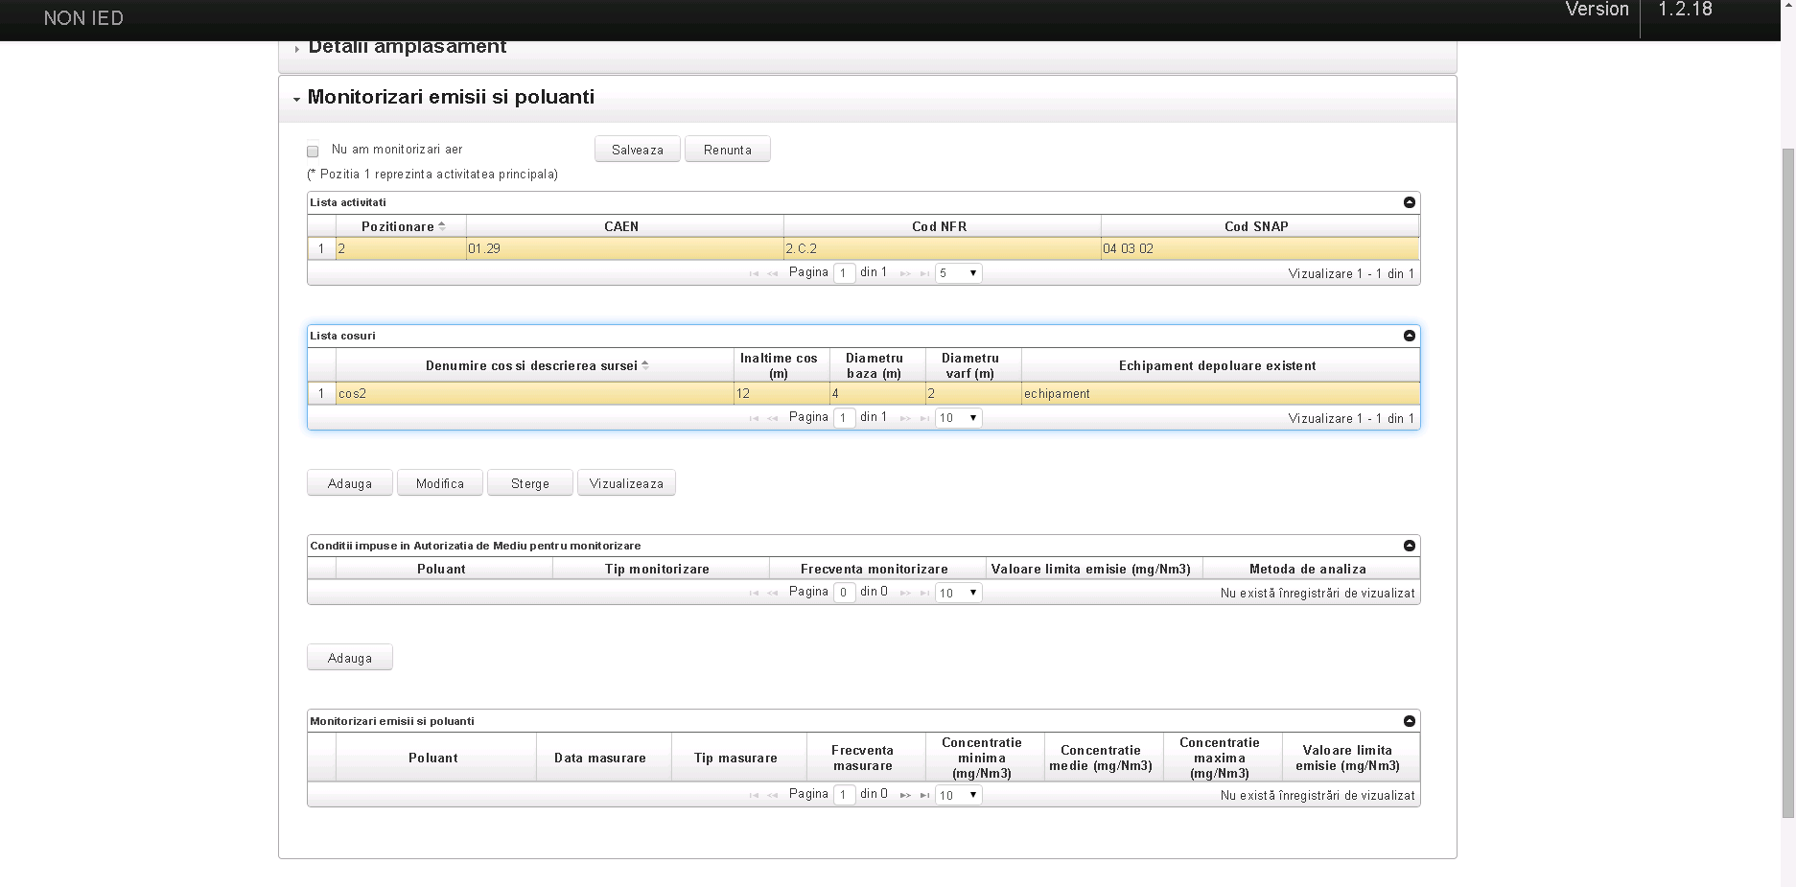

Conditii impuse in Autorizatia de Mediu pentru monitorizare
Pentru adăugarea si vizualizarea Condiţiilor impuse în Autorizaţia de Mediu pentru monitorizare se selectează in cascada mai intai o activitate, apoi un cos aferent activitatii respective (făcând click pe înregistrarile din tabelele “Lista activitati” si “Listă coșuri”).

Se apasă butonul „Adauga” aflat imediat sub tabelul „ Condiţii impuse în Autorizaţia de Mediu pentru monitorizare” și va fi afisat urmatorul formular.

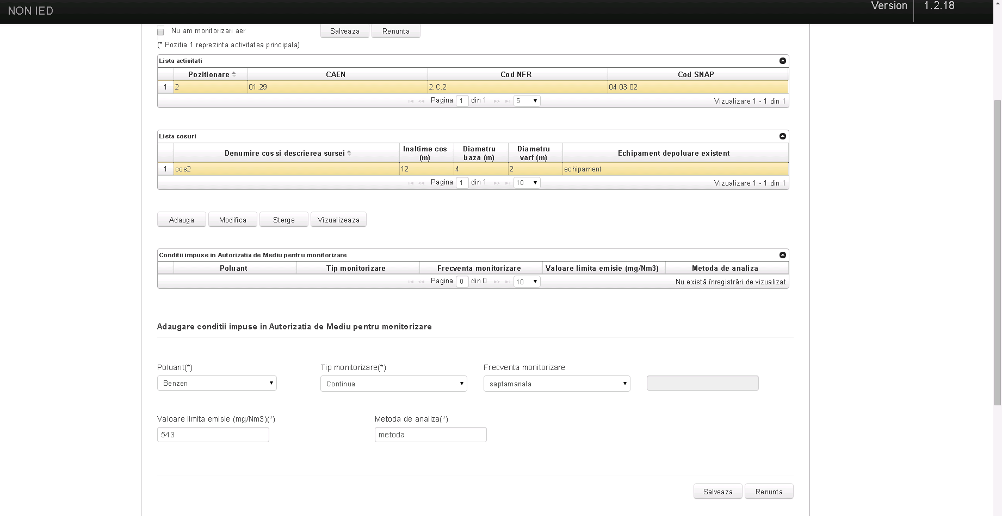

Se vor introduce urmatoarele informatii:

Grup | Denumire câmp | Descriere | Obl. | Tip | Versiune
Condiţii impuse în Autorizaţia de Mediu pentru monitorizare | Poluant | Se alege poluantul. | Da | Lista | v 1.0.0
 | Tip monitorizare | Se alege tipul de monitorizare. Daca se alege Tip monitorizare, Discontinua, atunci campul Frecventa monitorizare, devine camp obligatoriu. | Da | Lista | v 1.0.0
 | Frecvenţa monitorizare | Se alege sau introduce frecventa de monitorizare. Frecventa de monitorizare se poate introduce atunci cand se alege frecventa de monitorizare, altele. | Nu/Da | Lista | v 1.0.0
 | Valoare limită emisie (mg/Nm3) | Se introduce valoarea limita de emisie. | Da | Numeric | v 1.0.0
 | Metoda de analiză | Se introduce metoda de analiza. | Da | Text | v 1.0.0

Dupa introducerea datelor se apasă butonul „Salveaza” dacă se doreste salvarea datelor, sau butonul „Renunta” în caz contrar. În tabelul Conditii impuse in Autorizatia de Mediu pentru monitorizare se va salva conditia, butonul „Adauga” rămânând activ.
În momentul în care se selectează din lista conditiilor o anumită înregistrare se vor activa butoanele de „Modifică” – pentru modificarea conditiei selectate, „Sterge” – pentru ștergerea conditiei selectate, „Vizualizeaza” – pentru a vizualiza respectiva conditie.

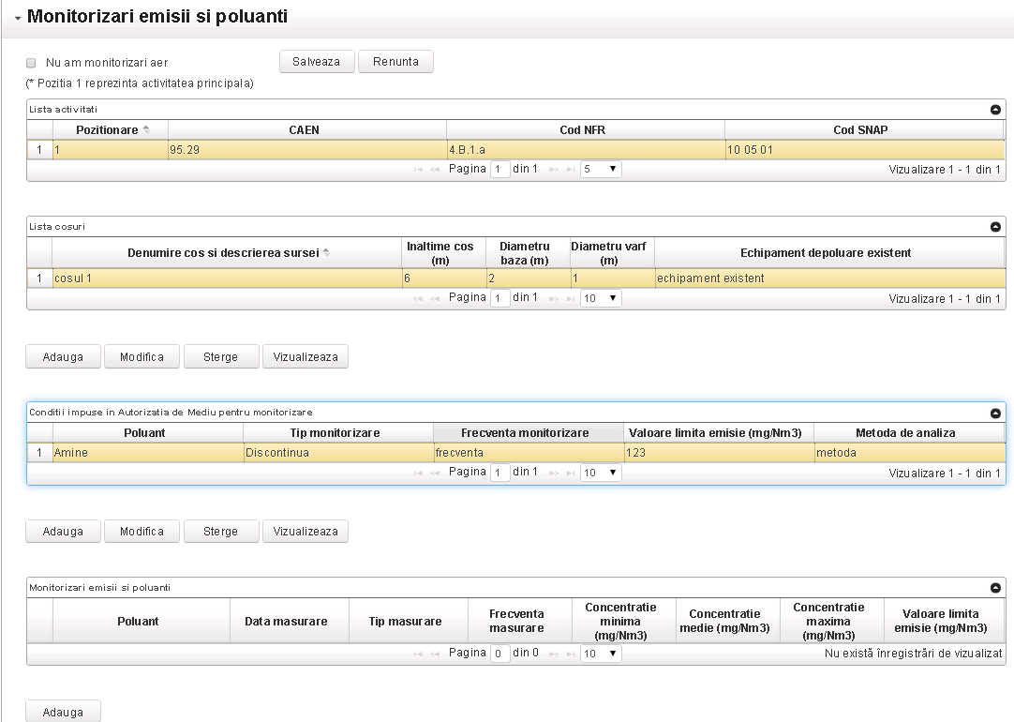

Monitorizari emisii si poluanti
Pentru adăugarea si vizualizarea Monitorizarilor de emisii si poluanti se vor selecta in cascada mai intai o activitate, apoi un cos aferent si in cele din urma o conditie adaugata cosului (făcând click pe înregistrarile din tabelele “Lista activitati”, “Listă coșuri” si “Conditii impuse in Autorizatia de Mediu pentru monitorizare”). Se apasa butonul “Adauga” si va fi afisat urmatorul formular:

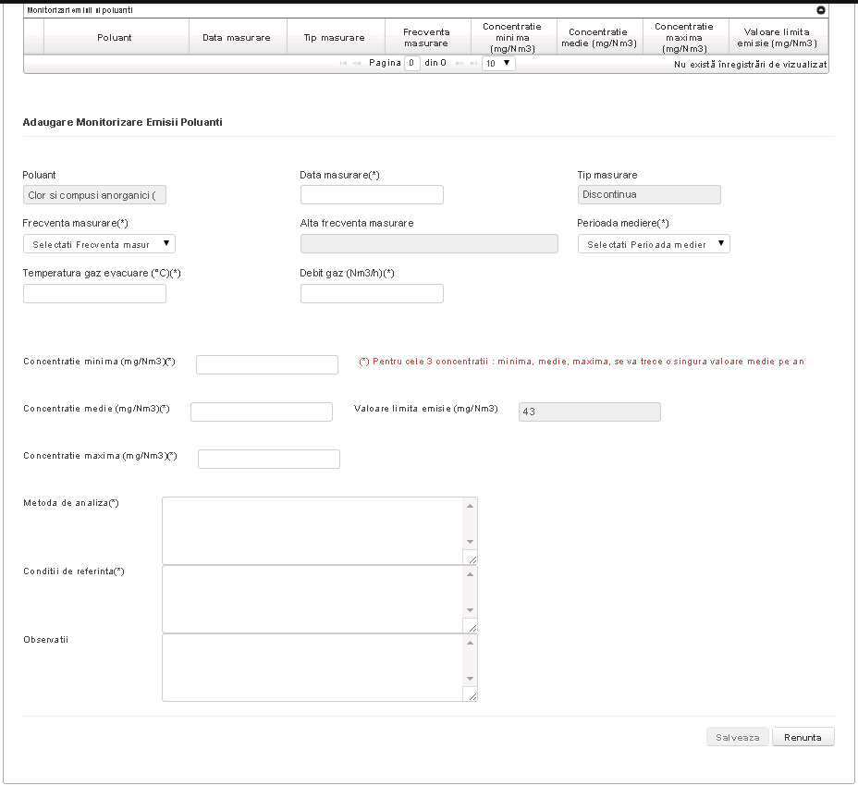

Se vor introduce urmatoarele date:

Grup | Denumire câmp | Descriere | Obl. | Tip | Versiune
Monitorizari emisii si poluanti | Poluant | Se autocompleteaza cu poluantul din conditia selectata. | Da | Needitabil | v 1.0.0
 | Data masurare | Se completeaza numai pentru conditie de tip discontinua. | Da | Data
 | Tip masurare | Se autocompleteaza cu tipul de masurare din conditie. | Da | Needitabil
 | Frecventa masurare | Se alege frecventa de masurare. | Da | Lista
 | Alta frecventa masurare | In cazul in care se alege frecventa altele. | Da | Text
 | Perioada mediere | Se alege perioada de mediere. | Da | Lista
 | Temperatura gaz evacuare (C) | Se introduce temperatura gazului de evacuare. | Da | Numeric
 | Debit gaz (Nm3/h) | Se introduce debitul de gaz. | Da | Numeric
 | Temperatura max gaz evacuare (°C) | Se introduce temperatura maxima a gazului de evacuare. | Da | Numeric
 | Concentratie medie anuala (mg/Nm3)(*) | Se completeaza pentru conditie de tip continua. | Da | Numeric

Grup | Denumire câmp | Descriere | Obl. | Tip | Versiune
 | Concentratie minima (mg/Nm3) | Se completeaza pentru conditie de tip discontinua. | Da | Numeric
 | Concentratie medie (mg/Nm3) | Se completeaza pentru conditie de tip discontinua. | Da | Numeric
Monitorizari  emisii si poluanti | Concentratie maxima (mg/Nm3) | Se completeaza pentru conditie de tip discontinua. | Da | Numeric
 | Metoda de analiza(*) | Se introduce metoda de analiza. | Da | Text
 | Conditii de referinta(*) | Se introduc conditiile de analiza. | Da | Text
 | Observatii | Se introduc observatiile aferente. | Nu | Text

Dupa introducerea datelor se apasă butonul „Salveaza” dacă se doreste salvarea datelor, sau butonul „Renunta” în caz contrar. În tabelul Monitorizari emisii si poluanti se va salva inregistrarea, butonul „Adauga” rămânând activ.
În momentul în care se selectează din lista monitorizarilor o anumită înregistrare se vor activa butoanele de „Modifică” – pentru modificarea monitorizarii selectate, „Sterge” – pentru ștergerea monitorizarii selectate, „Vizualizeaza” – pentru a vizualiza monitorizarea selectata.

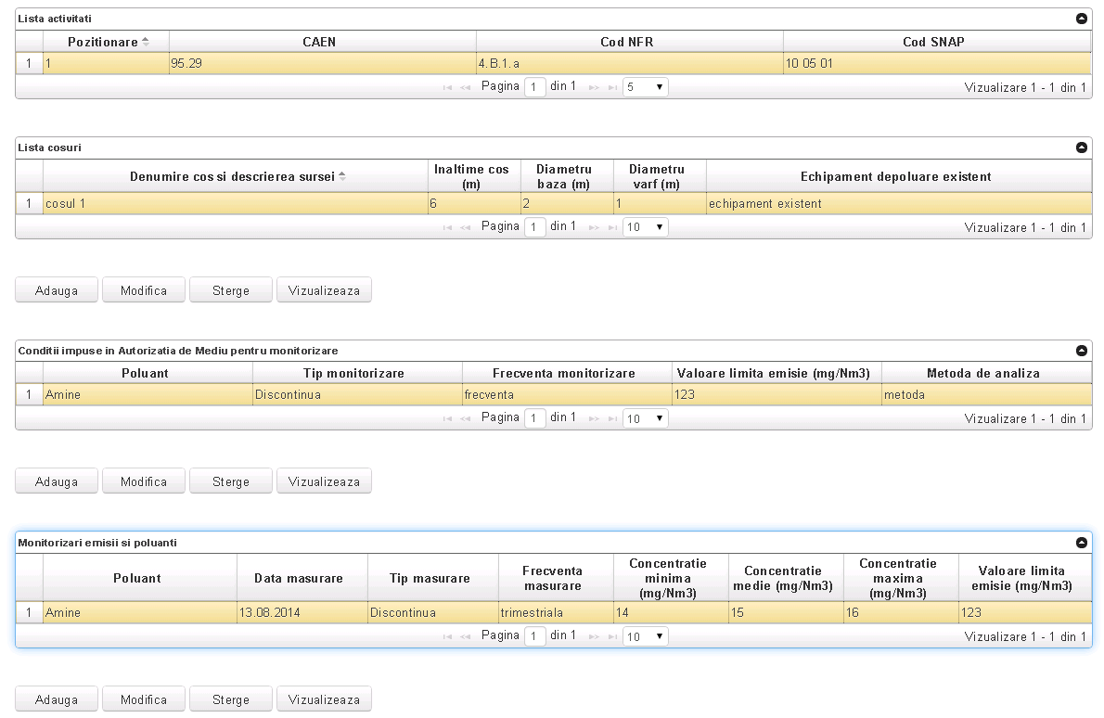
Cu acest tabel s-a incheiat sectiunea Monitorizari poluanti in aer. Pentru a continua se apasa butonul “Pasul urmator: Monitorizari poluanti in apa”.

Monitorizari poluanti in apa

Monitorizari poluanti in apa

In aceasta pagina se vor completa datele referitoare la Autorizatia de Gospodarire a Apelor sau Acordul de preluare al apelor uzate detinut. Deasemenea se vor completa tabelele: Conditii impuse in Autorizatia de Mediu pentru monitorizare si Monitorizari realizate de operatori.
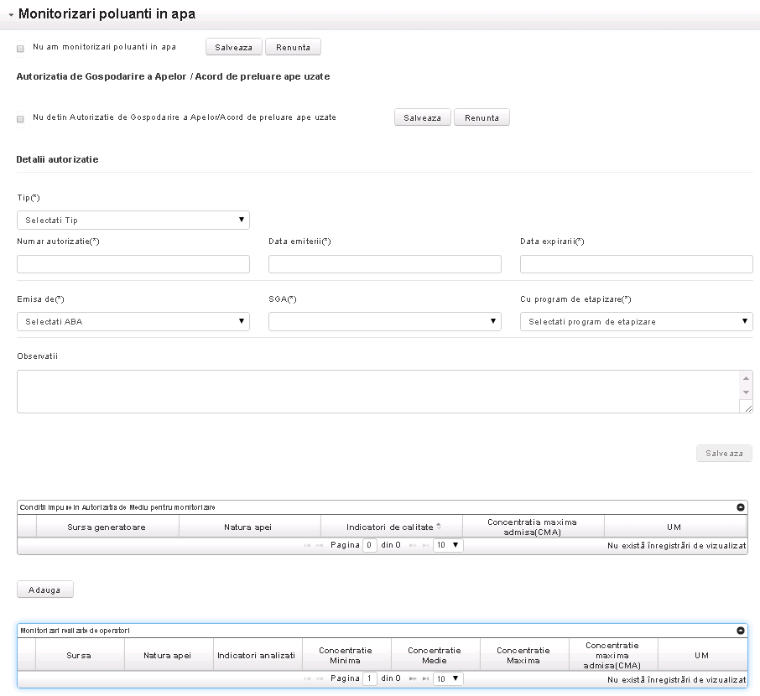
In cazul in care nu exista monitorizari poluanti in apa se selecteaza bifa “Nu am monitorizari poluanti in apa”, se salveaza si se confirma mesajul aparut. In aceasta situatie nu se va mai completa sectiunea.

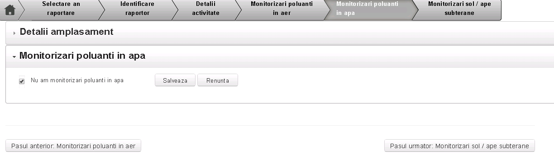

Autorizatia de Gospodarire a Apelor/Acord de preluare ape uzate

La accesarea sectiuni Monitorizari poluanti in apa se vor completa detaliile aferente Autorizatiei de Gospodarire a Apelor sau a Acordului de preluare ape uzate, daca acesta exista.
In cazul in care un asemenea document nu exista se selecteaza bifa Nu detin Autorizatie de Gospodarire a Apelor/Acord de preluare ape uzate, se apasa butonul Salveaza aferent bifei si se confirma mesajul de atentionare. In acest caz detaliile aferente Autorizatiei de Gospodarire a Apelor sau Acordului de preluare ape uzate nu se vor completa si se va trece la completarea tabelelor ramase.

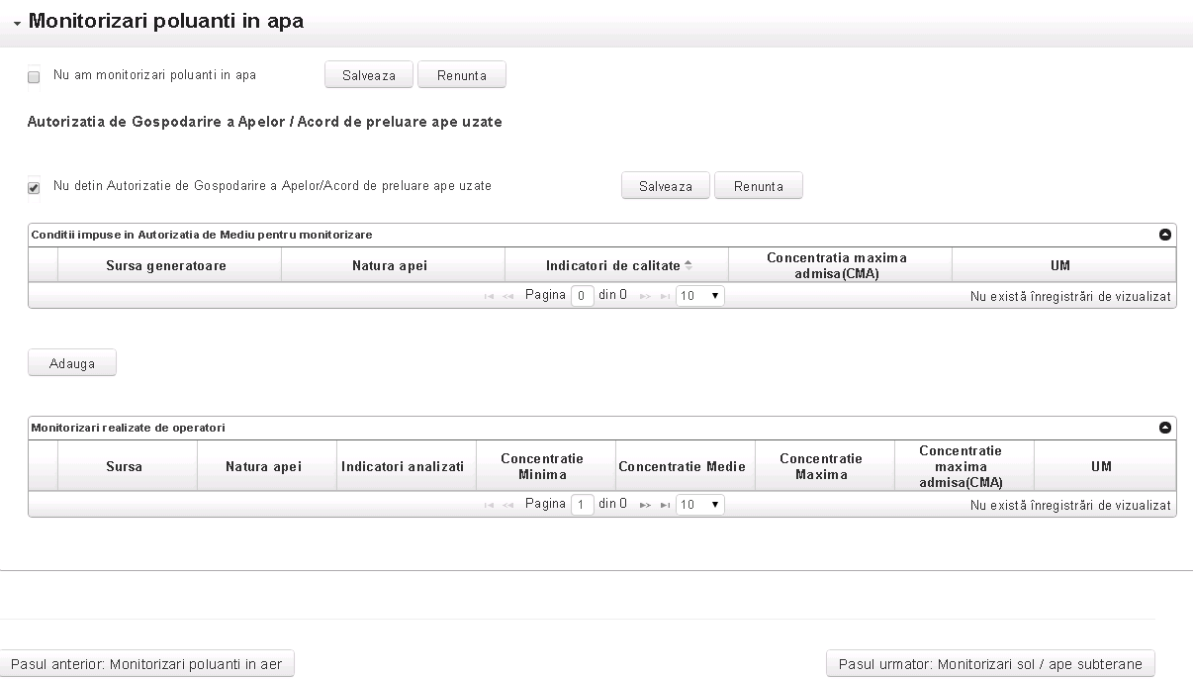
In caz contrar, daca exista un asemenea document, se va completa urmatorul formular si se apasa butonul salveaza aferent sectiunii.

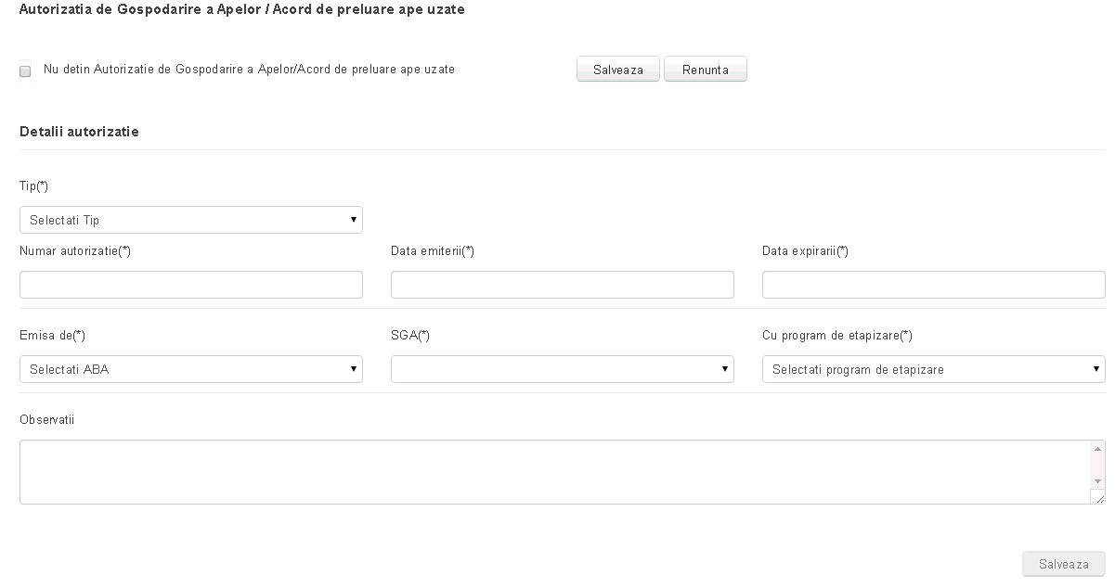

Vor fi introduse urmatoarele date:

Grup | Denumire câmp | Descriere | Obl. | Tip | Versiune
Autorizatia de Gospodarire a Apelor/Acord de preluare ape uzate | Tip | Se alege tipul documentului. | Da | Lista | v 1.0.0
 | Numar autorizatie | Se introduce numarul actului. | Da | Text | v 1.0.0
 | Data emiterii | Se alege data emiterii actului. | Da | Data | v 1.0.0
 | Data expirarii | Se alege data expirarii actului. | Da | Data | v 1.0.0
 | Emisa de | Se alege Administratia bazinala de apa emitenta. | Da | Lista | v 1.0.0
 | SGA | Se alege Sistemul de Gospodarire al apelor corespunzator. | Da | Lista | v 1.0.0
 | Cu program de etapizare | Se specifica daca exista un program de etapizare. | Da | Lista | v 1.0.0
 | Observatii | Se completeaza alte observatii. | Nu | Text | v 1.0.0

Pentru a modifica datele introduse se apasa butonul Modifica aparut dupa salvare, se executa modificarile si se salveaza. Pentru a sterge datele introduse se apasa butonul Sterge aparut dupa salvare si se Confirma stergerea.

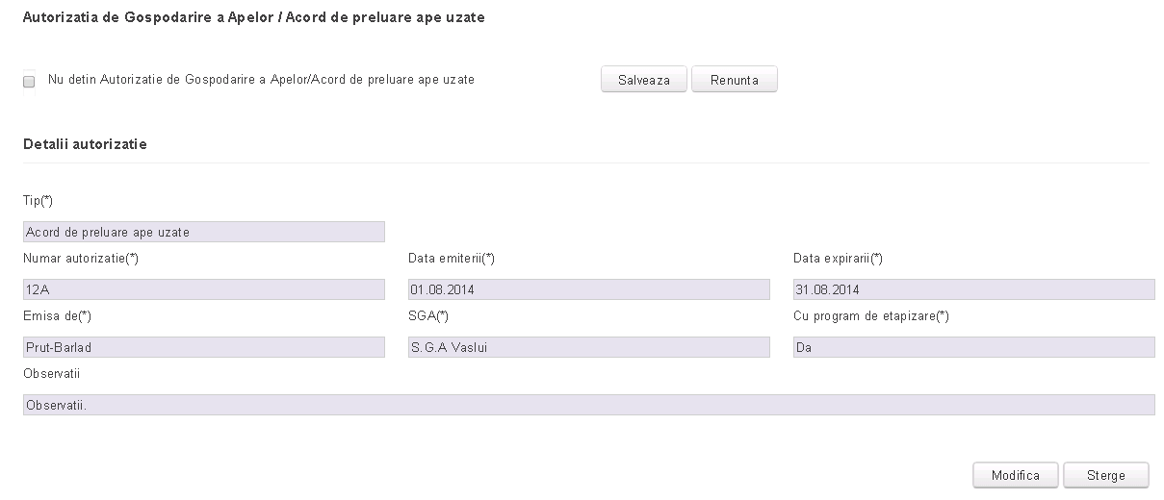

Conditii impuse in Autorizatia de Mediu pentru monitorizare

Pentru a adauga o Conditie impusa in Autorizatia de Mediu pentru monitorizare se apasa butonul Adauga de aferent tabelului. Va fi necesara completarea formularului:

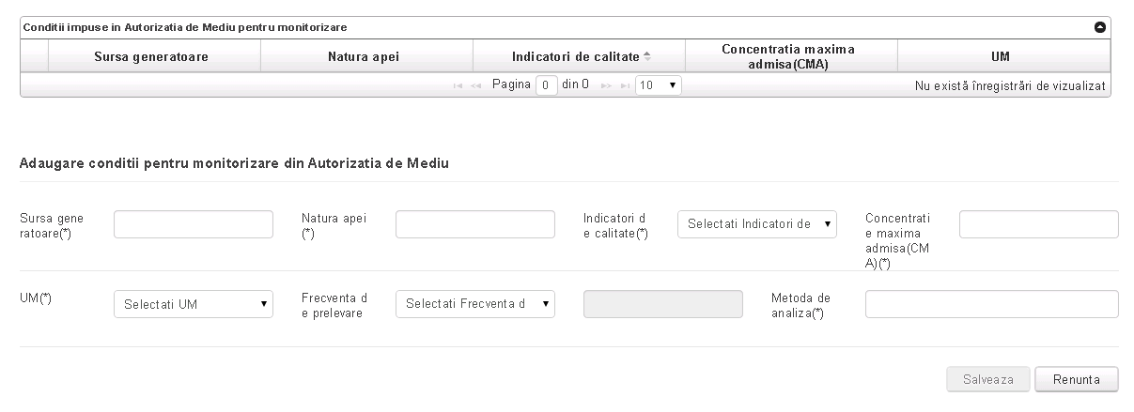

Vor fi introduse urmatoarele date:

Grup | Denumire câmp | Descriere | Obl. | Tip | Versiune
Conditii impuse in Autorizatia de Mediu pentru monitorizare | Sursa generatoare | Se introduce sursa generatoare. | Da | Text | v 1.0.0
 | Natura apei | Se introduce natura apei. | Da | Text | v 1.0.0
 | Indicatori de calitate | Se alege indicatorul de calitate. | Da | Lista | v 1.0.0
 | Concentratie maxima admisa (CMA) | Se introduce valoarea concentratiei maxima admisa. | Da | Numeric | v 1.0.0
 | UM | Se unitatea de masura. | Da | Lista | v 1.0.0
 | Frecventa de prelevare | Se introduce frecventa de prelevare. | Nu | Lista+Text | v 1.0.0
 | Metoda de analiza | Se introduce metoda de analiza. | Da | Text | v 1.0.0

Dupa introducerea datelor se apasă butonul „Salveaza” dacă se doreste salvarea datelor, sau butonul „Renunta” în caz contrar. În tabelul Conditii impuse in Autorizatia de Mediu pentru monitorizare se va salva inregistrarea, butonul Adauga rămânând activ.
În momentul în care se selectează din tabel o conditie se vor activa butoanele de „Modifică” – pentru modificarea monitorizarii selectate, „Sterge” – pentru ștergerea monitorizarii selectate, „Vizualizeaza” – pentru a vizualiza monitorizarea selectata.

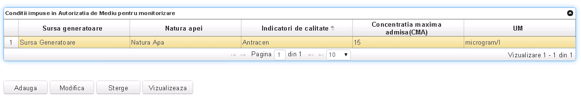

Monitorizari realizate de operatori
Pentru adăugarea si vizualizarea Monitorizarilor realizate de operatori se va selecta mai intai o conditie (făcând click pe înregistrarile din tabelul “Conditii impuse in Autorizatia de Mediu pentru monitorizare”). Se va activa butonul Adauga pentru tabelul Monitorizari realizate de operatori.

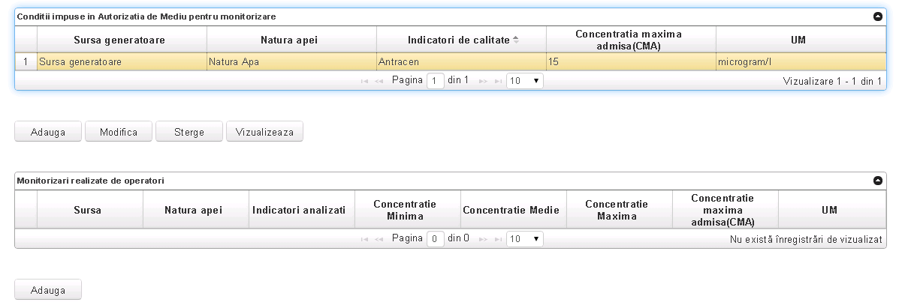

Se apasa butonul Adauga pentru tabelul Monitorizari realizate de operatori si va fi afisat urmatorul formular:

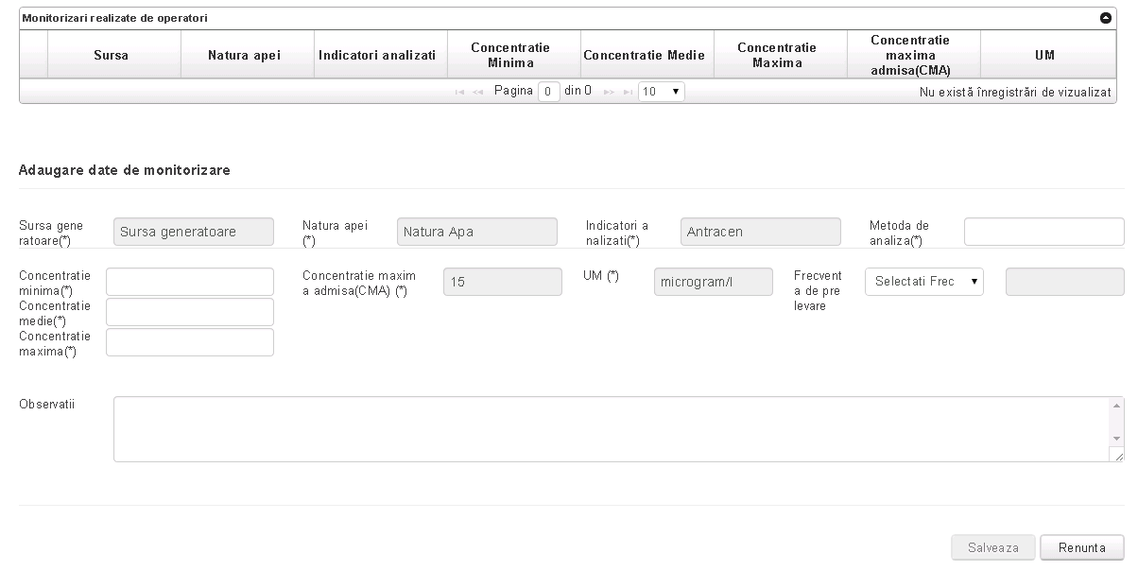

Vor fi completate urmatoarele campuri:

Grup | Denumire câmp | Descriere | Obl. | Tip | Versiune
Monitorizari realizate de operatori | Sursa generatoare | Se autocompleteaza cu sursa adaugata in conditie. | Da | Needitabil | v 1.0.0
 | Natura apei | Se autocompleteaza cu natura apei din conditie. | Da | Needitabil | v 1.0.0
 | Indicatori analizati | Se autocompleteaza cu indicatorul ales in conditie. | Da | Needitabil | v 1.0.0
 | Metoda de analiza | Se introduce metoda de analiza. | Da | Text | v 1.0.0
 | Concentratie minima | Se introduce valoarea concentratiei minime. | Da | Numeric | v 1.0.0
 | Concentratie medie | Se introduce valoarea concentratiei medii. | Da | Numeric | v 1.0.0
 | Concentratie maxima | Se introduce valoarea concentratiei maxime. | Da | Numeric | v 1.0.0
 | Concentratie maxima admisa (CMA) | Se autocompleteaza cu valoarea CMA introdusa in conditie. | Da | Needitabil | v 1.0.0
 | UM | Se autocompleteaza cu valoarea aleasa in conditie. | Da | Needitabil | v 1.0.0
 | Frecventa de prelevare | Se introduce frecventa de prelevare. | Nu | Lista+Text | v 1.0.0

Dupa introducerea datelor se apasă butonul „Salveaza” dacă se doreste salvarea datelor, sau butonul „Renunta” în caz contrar. În tabelul Monitorizari realizate de operatori se va salva inregistrarea, butonul Adauga rămânând activ.
În momentul în care se selectează din lista monitorizarilor o anumită înregistrare se vor activa butoanele Modifică – pentru modificarea monitorizarii selectate, Sterge – pentru ștergerea monitorizarii selectate, Vizualizeaza – pentru a vizualiza monitorizarea selectata.

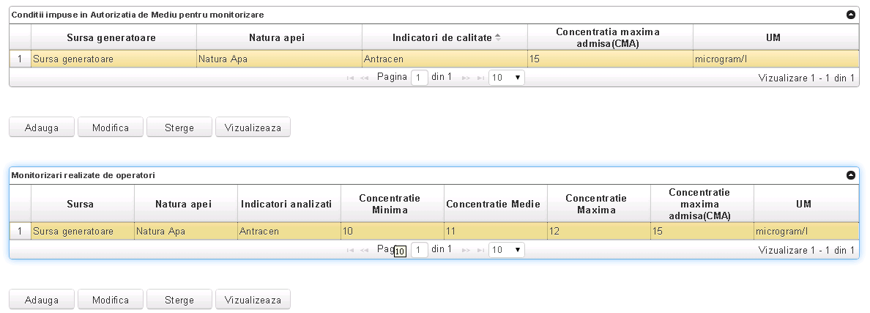

Cu acest tabel s-a terminat sectiunea Monitorizari poluanti in apa. Pentru a continua se apasa butonul Pasul urmator: Monitorizari sol / ape subterane.

Monitorizari sol / ape subterane

Sol
In aceasta sectiune se vor completa tabelele Conditii impuse in Autorizatia de Mediu pentru monitorizare si Monitorizari realizate de operatori pentru Monitorizari sol.

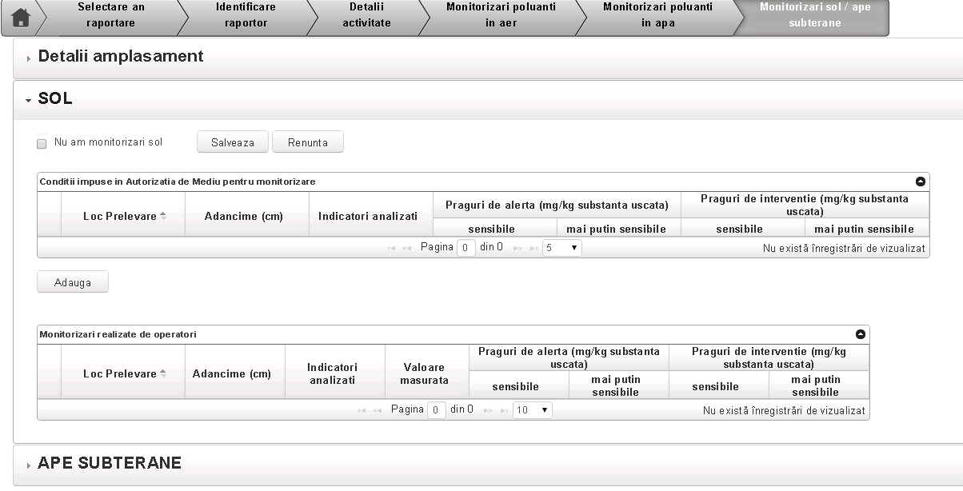

In cazul in care nu exista Monitorizari sol se va selecta bifa Nu am monitorizari sol, se va salva si se va confirma mesajul de atentionare. In acest caz sectiunea Monitorizari sol nu se va mai completa si se poate trece la completarea sectiunii Monitorizari ape subterane.
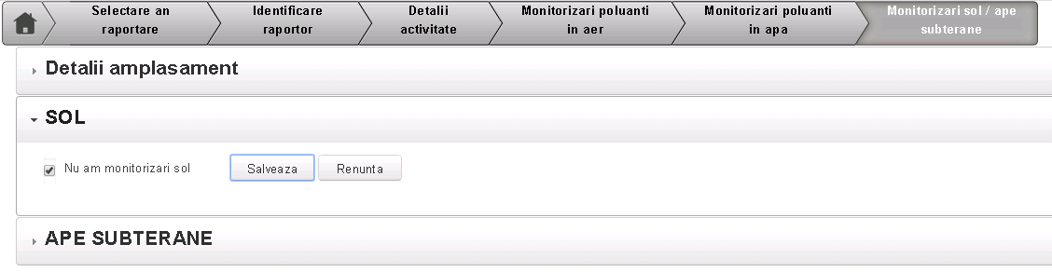

Conditii impuse in Autorizatia de Mediu pentru monitorizare

In caz contrar se apasa butonul Adauga aferent tabelului Conditii impuse in Autorizatia de Mediu pentru monitorizare. Va fi afisat urmatorul formular:

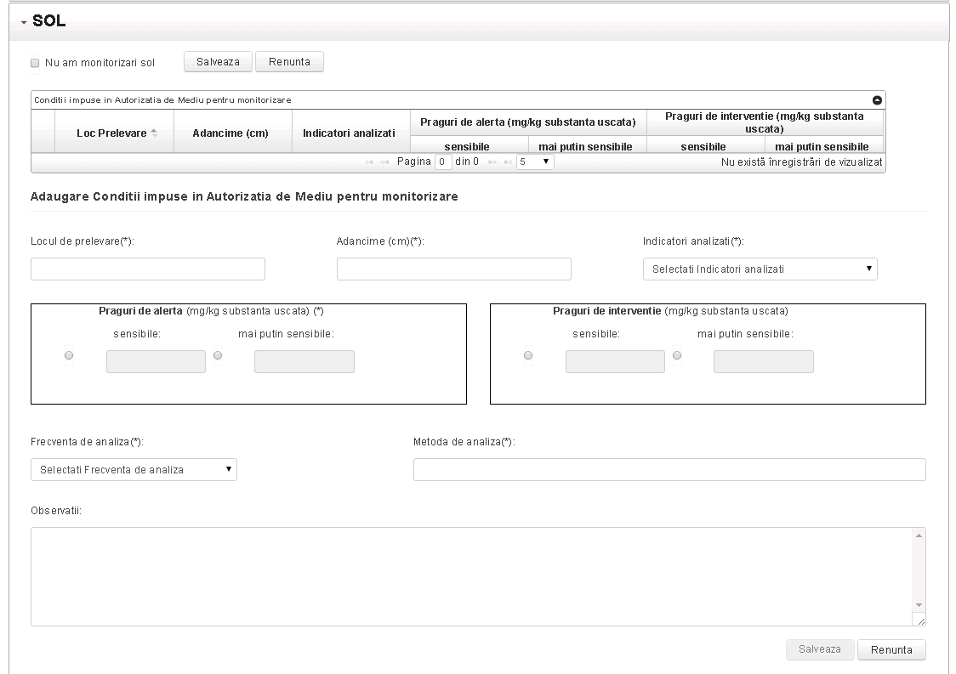

Vor fi completate urmatoarele informatii:

Grup | Denumire câmp | Descriere | Obl. | Tip | Versiune
Conditii impuse in Autorizatia de Mediu pentru monitorizare | Locul de prelevare | Se completeaza locul de prelevare. | Da | Text | v 1.0.0
 | Adancime | Se completeaza adancimea de prelevare. | Da | Numeric | v 1.0.0
 | Indicatori analizati | Se alege indicatorul analizat. | Da | Lista | v 1.0.0
 | Praguri de alerta | Se bifeaza Sensibile sau Mai putin sensibile. Valorile bifelor se vor autocompleta la alegerea indicatorului analizat. | Da | Bifa | v 1.0.0
Conditii impuse in Autorizatia de Mediu pentru monitorizare | Praguri de interventie | Se bifeaza Sensibile sau Mai putin sensibile. Valorile bifelor se vor autocompleta la alegerea indicatorului analizat. | Da | Bifa | v 1.0.0
 | Frecventa de analiza | Se alege frecventa de analiza. | Da | Lista + Text | v 1.0.0
 | Metoda de analiza | Se completeaza metoda de analiza. | Da | Text | v 1.0.0
 | Observatii | Se adauga eventualele observatii. | Nu | Text | v 1.0.0

Dupa introducerea datelor se apasă butonul „Salveaza” dacă se doreste salvarea datelor, sau butonul „Renunta” în caz contrar. În tabelul Conditii impuse in Autorizatia de Mediu pentru monitorizare se va salva inregistrarea, butonul Adauga rămânând activ.
În momentul în care se selectează o anumită înregistrare din lista Conditii impuse in Autorizatia de Mediu pentru monitorizare se vor activa butoanele Modifică – pentru modificarea conditiei selectate, Sterge – pentru ștergerea conditiei selectate, Vizualizeaza – pentru a vizualiza conditia selectata.

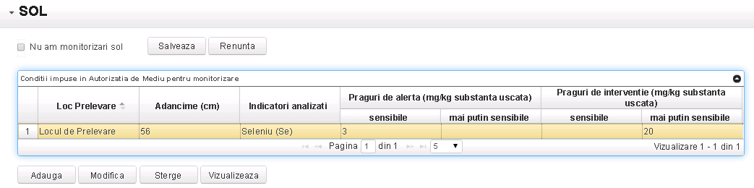

Monitorizari realizate de operatori

Pentru adăugarea si vizualizarea Monitorizarilor realizate de operatori se va selecta mai intai o conditie (făcând click pe înregistrarile din tabelul “Conditii impuse in Autorizatia de Mediu pentru monitorizare”). Se va activa butonul Adauga pentru tabelul Monitorizari realizate de operatori.

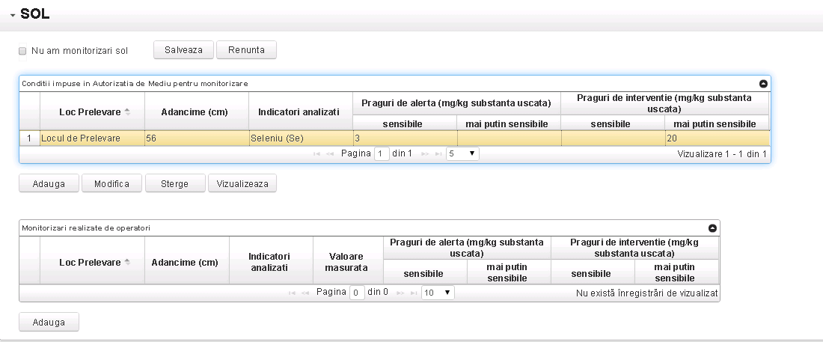

Se apasa butonul Adauga pentru tabelul Monitorizari realizate de operatori si va fi afisat urmatorul formular:

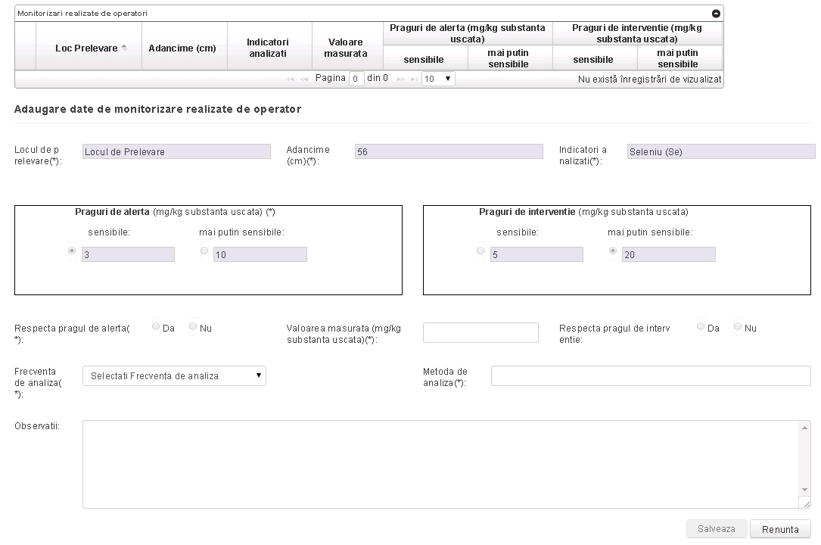

Vor fi introduse urmatoarele informatii:

Grup | Denumire câmp | Descriere | Obl. | Tip | Versiune
Monitorizari realizate de operatori | Locul de prelevare | Se autocompleteaza locul de prelevare din conditia selectata. | Da | Needitabil | v 1.0.0
 | Adancime | Se autocompleteazaza cu adancimea de prelevare din conditie. | Da | Needitabil | v 1.0.0
 | Indicatori analizati | Se autocompleteaza cu indicatorul selectat in conditie. | Da | Needitabil | v 1.0.0
 | Praguri de alerta | Vor fi autocompletate cu valorile si bifele din conditie. | Da | Needitabil | v 1.0.0
 | Praguri de interventie | Vor fi autocompletate cu valorile si bifele din conditie. | Da | Needitabil | v 1.0.0
 | Valoarea masurata | Se introduce valoarea masurata. | Da | Numeric | v 1.0.0
 | Respecta pragul de alerta | Se bifeaza automat in functie de relatia Valoarea masurata si Pragul de alerta. | Da | Needitabil | v 1.0.0
 | Respecta pragul de interventie | Se bifeaza automat in functie de relatia Valoarea masurata si Pragul de interventie. | Da | Needitabil | v 1.0.0
 | Frecventa de analiza | Se alege frecventa de analiza. | Da | Lista + Text | v 1.0.0
 | Metoda de analiza | Se completeaza metoda de analiza. | Da | Text | v 1.0.0
 | Observatii | Se adauga eventualele observatii. | Nu | Text | v 1.0.0

Dupa introducerea datelor se apasă butonul Salveaza dacă se doreste salvarea datelor, sau butonul Renunta în caz contrar. În tabelul Monitorizari realizate de operatori se va salva inregistrarea, butonul Adauga rămânând activ.
În momentul în care se selectează o anumită înregistrare din lista Monitorizari realizate de operatori se vor activa butoanele Modifică – pentru modificarea monitorizarii selectate, Sterge – pentru ștergerea monitorizarii selectate, Vizualizeaza – pentru a vizualiza monitorizarea selectata.

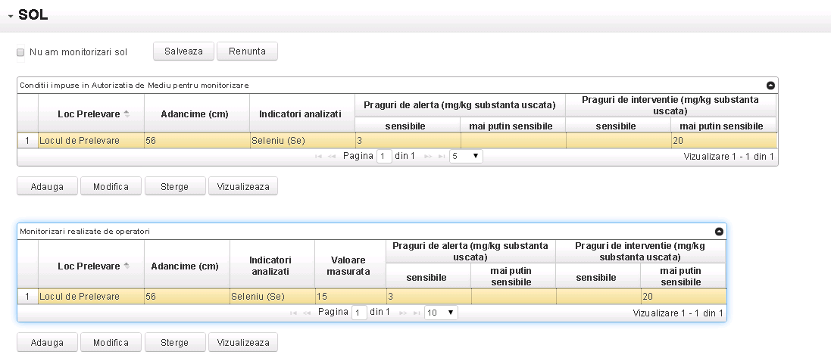

Ape subterane

La dezvotarea sectiunii Ape subterane din pagina Monitorizari sol/ape subterane vor fi afisate tabelele Conditii impuse in Autorizatia de Mediu pentru monitorizare si Monitorizari realizate de operatori.

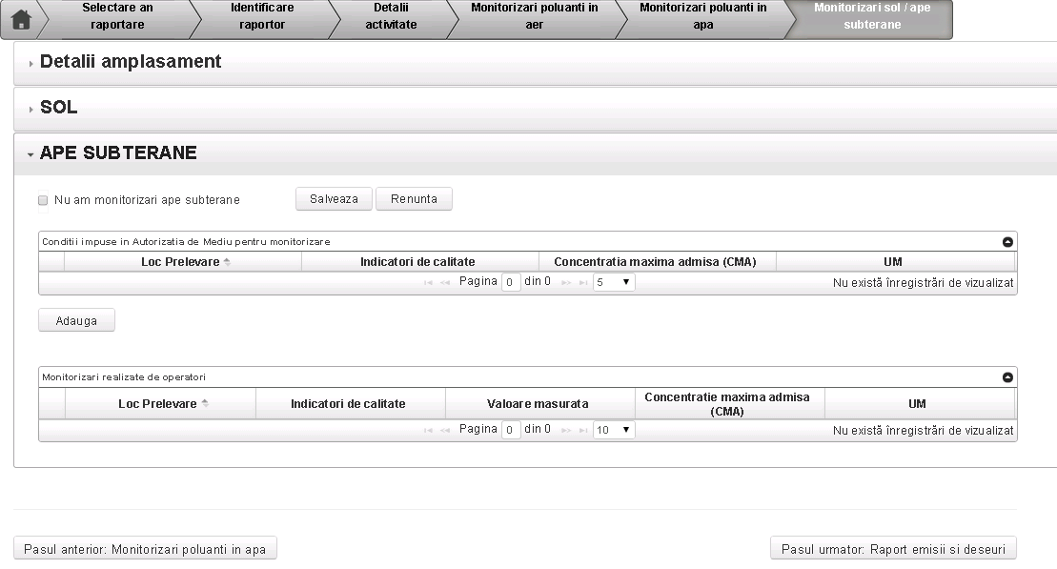
In cazul in care nu exista Monitorizari ape subterane se va selecta bifa Nu am monitorizari ape subterane, se va salva si se va confirma mesajul de atentionare. In acest caz sectiunea Monitorizari ape subterane nu se va mai completa si se poate trece la Pasul urmator Raport emisii si deseuri.

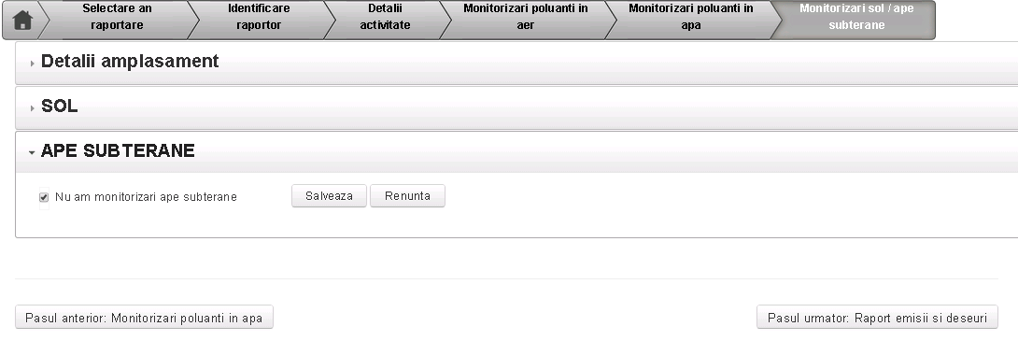

Conditii impuse in Autorizatia de Mediu pentru monitorizare
In caz contrar, pentru adaugarea unei conditii se va apasa butonul Adauga aferent tabelului Conditii impuse in Autorizatia de Mediu pentru monitorizare. Va fi afisat urmatorul formular:

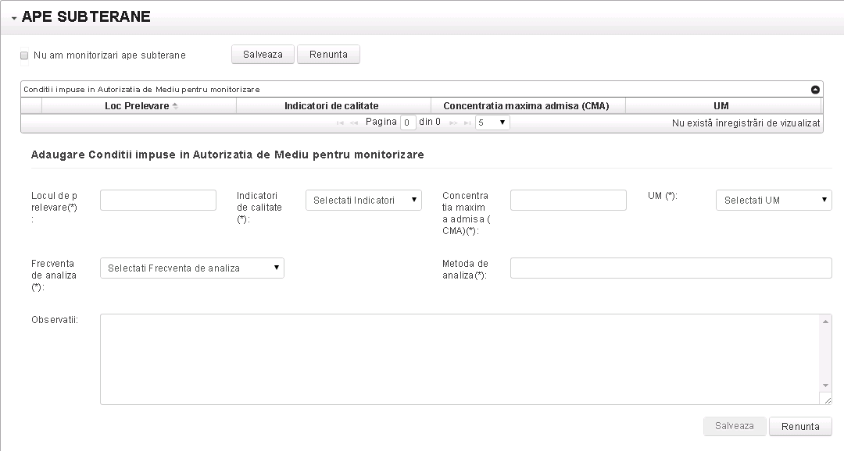

Vor fi completate urmatoarele informatii:

Grup | Denumire câmp | Descriere | Obl. | Tip | Versiune
Conditii impuse in Autorizatia de Mediu pentru monitorizare | Locul de prelevare | Se completeaza locul de prelevare. | Da | Text | v 1.0.0
 | Indicatori de calitate | Se alege indicatorul de calitate. | Da | Lista | v 1.0.0
 | Concentratia maxima admisa (CMA) | Se introduce valoarea CMA. | Da | Numeric | v 1.0.0
 | UM | Se alege unitatea de masura. | Da | Lista | v 1.0.0
 | Frecventa de analiza | Se alege frecventa de analiza. | Da | Lista + Text | v 1.0.0
 | Metoda de analiza | Se completeaza metoda de analiza. | Da | Text | v 1.0.0
 | Observatii | Se adauga eventualele observatii. | Nu | Text | v 1.0.0

Dupa introducerea datelor se apasă butonul Salveaza dacă se doreste salvarea datelor, sau butonul Renunta în caz contrar. În tabelul Conditii impuse in Autorizatia de Mediu pentru monitorizare se va salva inregistrarea, butonul Adauga rămânând activ.
În momentul în care se selectează o anumită înregistrare din lista Conditii impuse in Autorizatia de Mediu pentru monitorizare se vor activa butoanele Modifică – pentru modificarea conditiei selectate, Sterge – pentru ștergerea conditiei selectate, Vizualizeaza – pentru a vizualiza conditia selectata.

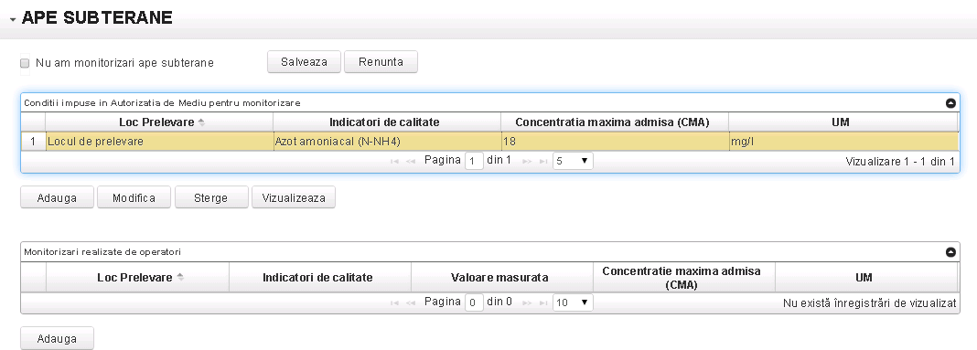

Monitorizari realizate de operatori
Pentru adăugarea si vizualizarea Monitorizarilor realizate de operatori se va selecta mai intai o conditie (făcând click pe înregistrarile din tabelul “Conditii impuse in Autorizatia de Mediu pentru monitorizare”). Se va activa butonul Adauga pentru tabelul Monitorizari realizate de operatori.

Se apasa butonul Adauga pentru tabelul Monitorizari realizate de operatori si va fi afisat urmatorul formular:

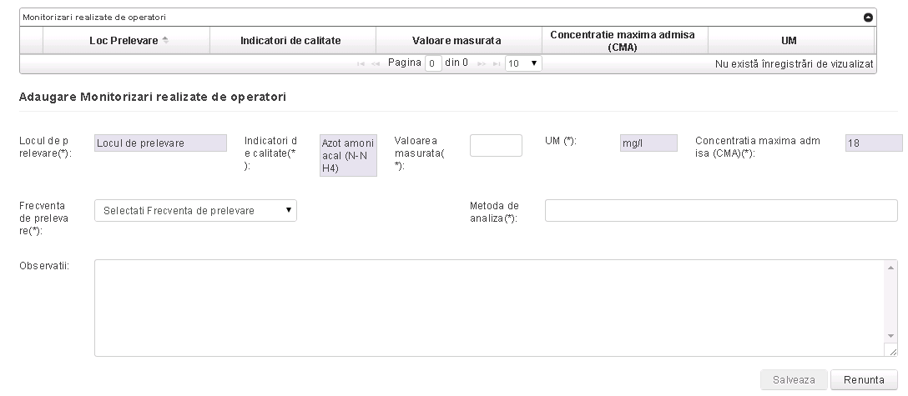

Se vor completa urmatoarele informatii:

Grup | Denumire câmp | Descriere | Obl. | Tip | Versiune
Monitorizari realizate de operatori | Locul de prelevare | Se autocompleteaza locul de prelevare din conditie. | Da | Needitabil | v 1.0.0
 | Indicatori de calitate | Se autocompleteaza indicatorul din conditie. | Da | Needitabil | v 1.0.0
 | Valoarea masurata | Se introduce valoarea masurata. | Da | Numeric | v 1.0.0
 | UM | Se autocompleteaza cu unitatea aleasa in conditie. | Da | Needitabil | v 1.0.0
 | Concentratia maxima admisa (CMA) | Se autocompleteaza cu valoarea CMA din conditie. | Da | Needitabil | v 1.0.0
 | Frecventa de prelevare | Se alege frecventa de prelevare. | Da | Lista + Text | v 1.0.0
 | Metoda de analiza | Se completeaza metoda de analiza. | Da | Text | v 1.0.0
 | Observatii | Se adauga eventualele observatii. | Nu | Text | v 1.0.0

Dupa introducerea datelor se apasă butonul Salveaza dacă se doreste salvarea datelor, sau butonul Renunta în caz contrar. În tabelul Monitorizari realizate de operatori se va salva inregistrarea, butonul Adauga rămânând activ.
În momentul în care se selectează o anumită înregistrare din lista Monitorizari realizate de operatori se vor activa butoanele Modifică – pentru modificarea monitorizarii selectate, Sterge – pentru ștergerea monitorizarii selectate, Vizualizeaza – pentru a vizualiza monitorizarea selectata.
Se apasa Pasul urmator: Raport emisii si deseuri.

Raport emisii si deseuri
In aceasta sectiune se pot vizualiza Activitatile, prezentate si adaugate in sectiunea 4.3.1.2. Lista activitati a acestui manual, se completeaza sectiunile Emisii aer, Emisii directe in apa si Emisii sol.

Activitati

La dezvoltarea sectiunii Activitati a acestei paginii poate fi vizualizat tabelul Lista activitati, tabel completat si adaugat in sectiunea 4.3.1.2. Lista activitati a acestui manual. Asupra acestui tabel nu se pot executa operatii de Stergere, Modificare, Adaugare sau Vizualizare.

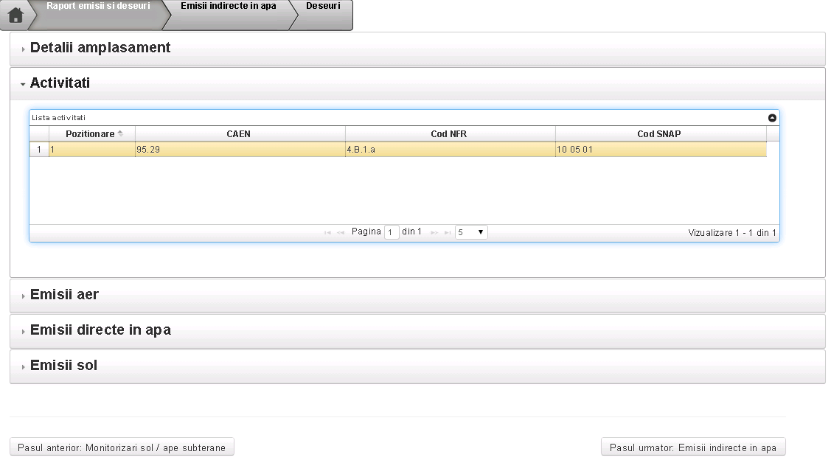

Emisii in aer
In aceasta sectiune se completeaza Emisiile in aer.
In cazul in care nu exista Emisii in aer se selecteaza bifa Nu am emisii aer, se salveaza si se confirma mesajul de atentionare. In acest caz aceasta sectiune nu se va mai completa si se poate trece la completarea urmatoarei sectiuni.

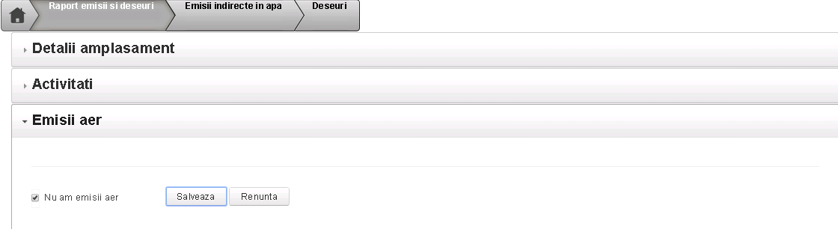

In caz contrar, pentru a adauga Emisii aer se apasa butonul Adauga aferent tabelului Emisii aer.

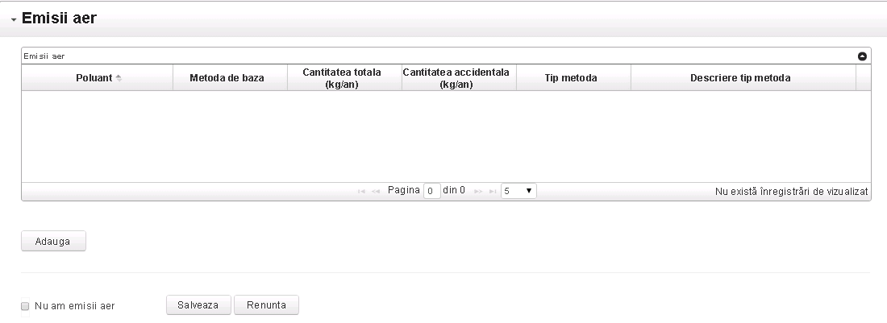

Va fi afisat urmatorul formular:

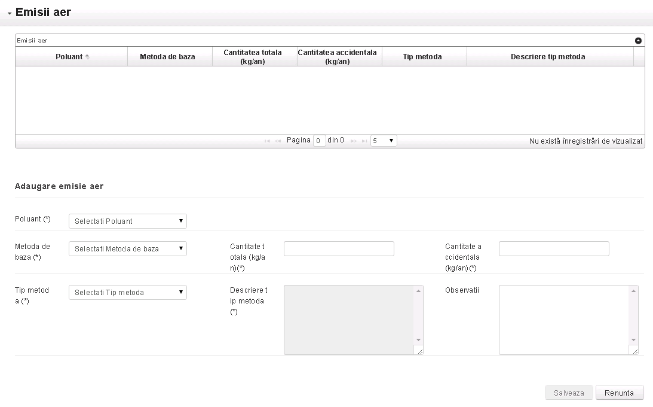

Se vor introduce urmatoarele informatii:

Grup | Denumire câmp | Descriere | Obl. | Tip | Versiune
Emisii aer | Poluant | Se selecteaza poluantul. | Da | Lista | v 1.0.0
 | Metoda de baza | Se selecteaza metoda de baza. | Da | Lista | v 1.0.0
 | Cantitate totala | Se introduce cantitatea totala. | Da | Numeric | v 1.0.0
 | Cantitatea accidentala | Se introduce cantitatea accidentala. | Da | Numeric | v 1.0.0
 | Tip metoda | Se alege tipul metodei. Se va completa numai pentru Metoda de baza Calculare si Masurare. | Da | Lista | v 1.0.0
 | Descriere tip metoda | Se autocompleteaza in functie de tipul de metoda ales. | Da | Needitabil | v 1.0.0
 | Observatii | Se adauga eventualele observatii. | Nu | Text | v 1.0.0
Dupa introducerea datelor se apasă butonul Salveaza dacă se doreste salvarea datelor sau butonul Renunta în caz contrar. În tabelul Emisii aer se va salva inregistrarea, butonul Adauga rămânând activ.
În momentul în care se selectează o anumită înregistrare din lista Emisii aer se vor activa butoanele Modifică – pentru modificarea emisiei selectate, Sterge – pentru ștergerea emisiei selectate, Vizualizeaza – pentru a vizualiza emisia selectata.

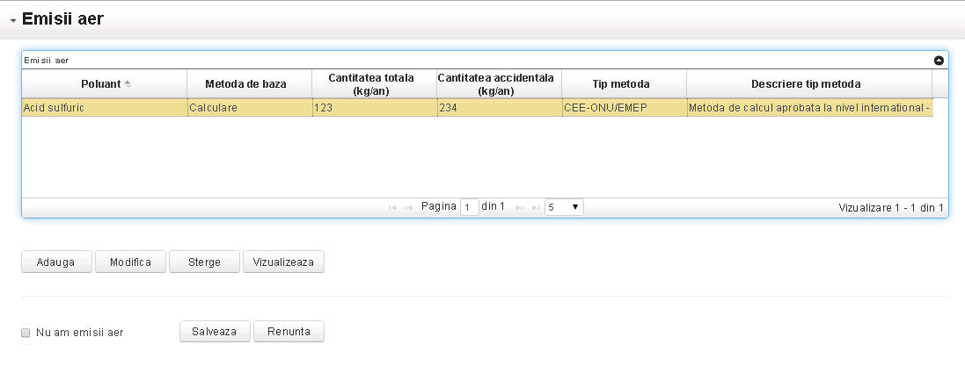

Emisii directe in apa

In aceasta sectiune se completeaza Emisiile directe in apa.
In cazul in care nu exista Emisii in apa se selecteaza bifa Nu am emisii apa, se salveaza si se confirma mesajul de atentionare. In acest caz aceasta sectiune nu se va mai completa si se poate trece la completarea urmatoarei sectiuni.

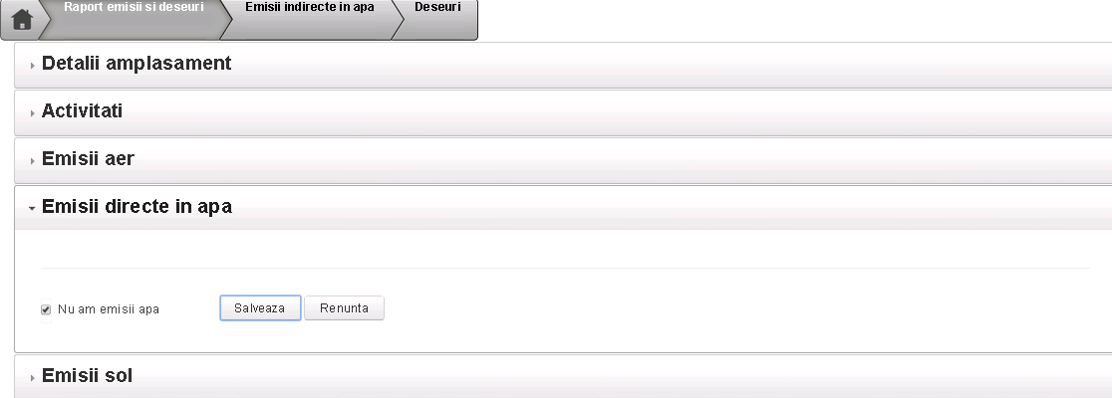

In caz contrar, pentru a adauga Emisii apa se apasa butonul Adauga aferent tabelului Emisii apa.

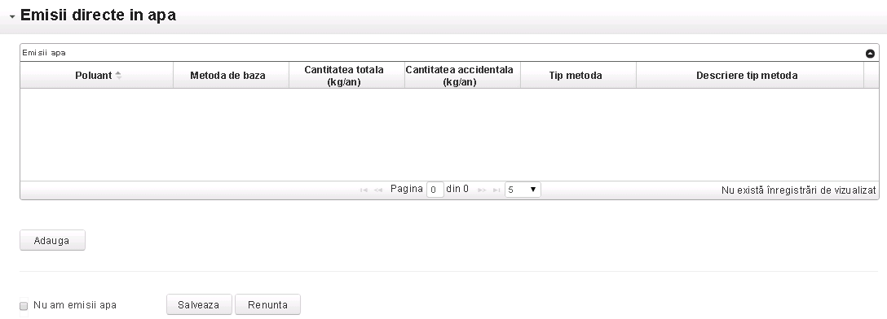

Va fi afisat urmatorul formular:

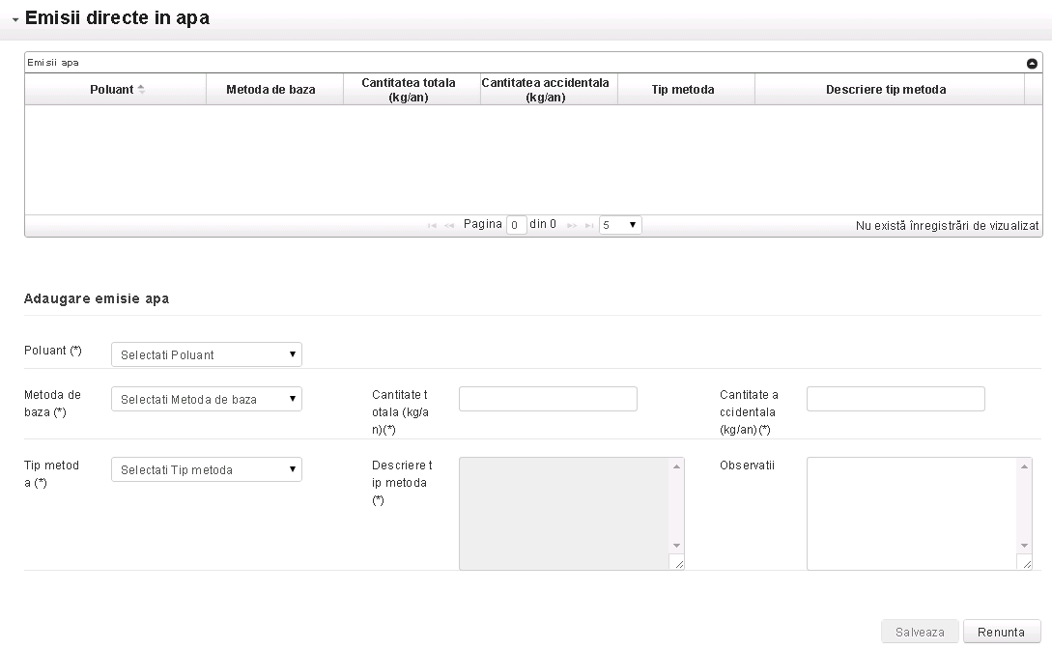

Se vor introduce urmatoarele informatii:

Grup | Denumire câmp | Descriere | Obl. | Tip | Versiune
Emisii apa | Poluant | Se selecteaza poluantul. | Da | Lista | v 1.0.0
 | Metoda de baza | Se selecteaza metoda de baza. | Da | Lista | v 1.0.0
 | Cantitate totala | Se introduce cantitatea totala. | Da | Numeric | v 1.0.0
 | Cantitatea accidentala | Se introduce cantitatea accidentala. | Da | Numeric | v 1.0.0
 | Tip metoda | Se alege tipul metodei. Se va completa numai pentru Metoda de baza Calculare si Masurare. | Da | Lista | v 1.0.0
 | Descriere tip metoda | Se autocompleteaza in functie de tipul de metoda ales. | Da | Needitabil | v 1.0.0
 | Observatii | Se adauga eventualele observatii. | Nu | Text | v 1.0.0

Dupa introducerea datelor se apasă butonul Salveaza dacă se doreste salvarea datelor, sau butonul Renunta în caz contrar. În tabelul Emisii apa se va salva inregistrarea, butonul Adauga rămânând activ.
În momentul în care se selectează o anumită înregistrare din lista Emisii apa se vor activa butoanele Modifică – pentru modificarea emisiei selectate, Sterge – pentru ștergerea emisiei selectate, Vizualizeaza – pentru a vizualiza emisia selectata.

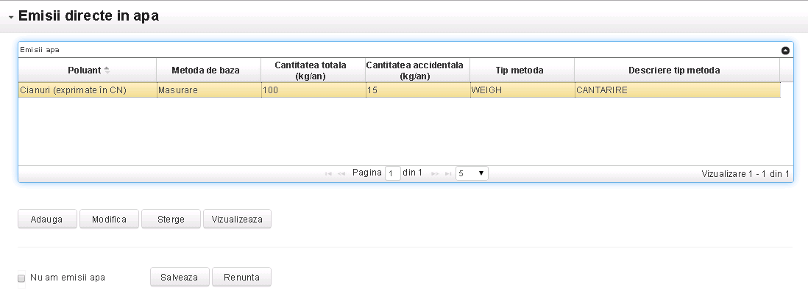

Emisii sol

In aceasta sectiune se completeaza Emisiile in sol.
In cazul in care nu exista Emisii in sol se selecteaza bifa Nu am emisii sol, se salveaza si se confirma mesajul de atentionare. In acest caz aceasta sectiune nu se va mai completa si se poate trece la completarea altei sectiuni sau la Pasul urmator: Emisii indirecte in apa.

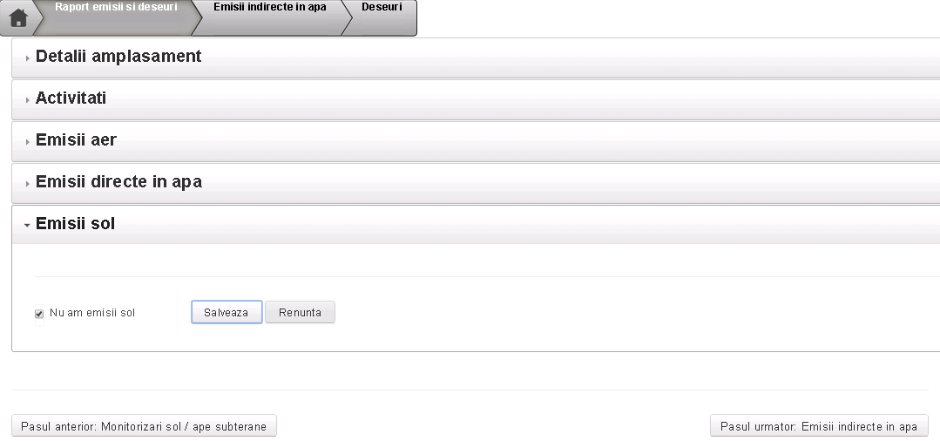

In caz contrar, pentru a adauga Emisii sol se apasa butonul Adauga aferent tabelului Emisii sol.

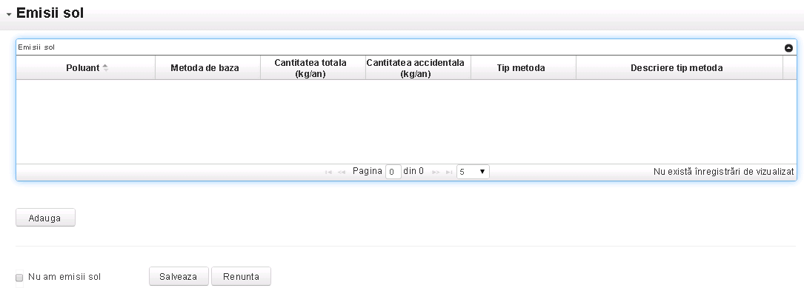

Va fi afisat urmatorul formular:

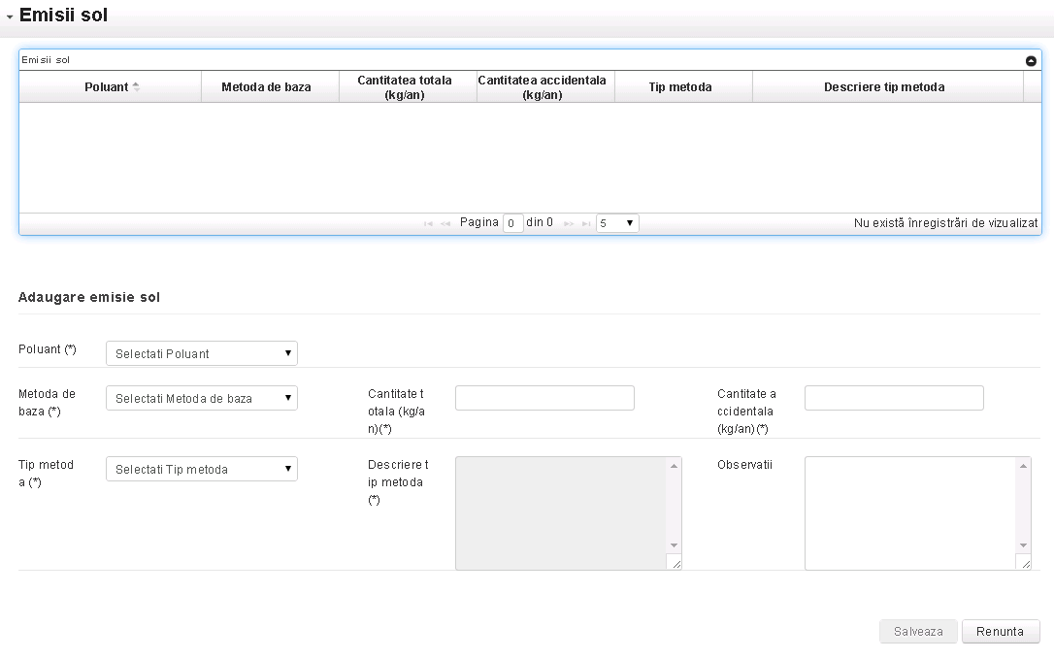

Se vor introduce urmatoarele informatii:

Grup | Denumire câmp | Descriere | Obl. | Tip | Versiune
Emisii sol | Poluant | Se selecteaza poluantul. | Da | Lista | v 1.0.0
 | Metoda de baza | Se selecteaza metoda de baza. | Da | Lista | v 1.0.0
 | Cantitate totala | Se introduce cantitatea totala. | Da | Numeric | v 1.0.0
 | Cantitatea accidentala | Se introduce cantitatea accidentala. | Da | Numeric | v 1.0.0
 | Tip metoda | Se alege tipul metodei. Se va completa numai pentru Metoda de baza Calculare si Masurare. | Da | Lista | v 1.0.0
 | Descriere tip metoda | Se autocompleteaza in functie de tipul de metoda ales. | Da | Needitabil | v 1.0.0
 | Observatii | Se adauga eventualele observatii. | Nu | Text | v 1.0.0

Dupa introducerea datelor se apasă butonul Salveaza dacă se doreste salvarea datelor, sau butonul Renunta în caz contrar. În tabelul Emisii sol se va salva inregistrarea, butonul Adauga rămânând activ.
În momentul în care se selectează o anumită înregistrare din lista Emisii sol se vor activa butoanele Modifică – pentru modificarea emisiei selectate, Sterge – pentru ștergerea emisiei selectate, Vizualizeaza – pentru a vizualiza emisia selectata.

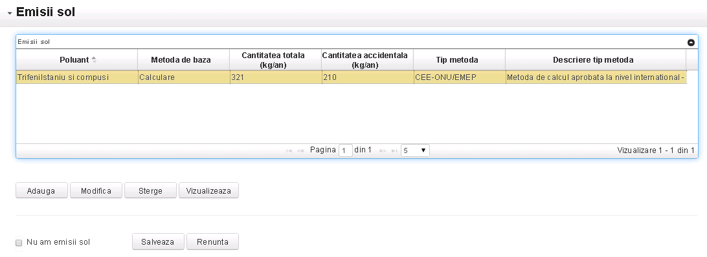

Se apasa Pasul urmator: Emisii indirecte in apa.

Emisii indirecte in apa

In aceasta sectiune se completeaza Emisiile indirecte in apa.
In cazul in care nu exista Emisii indirecte in apa se selecteaza bifa Nu am emisii indirecte in apa, se salveaza si se confirma mesajul de atentionare. In acest caz aceasta sectiune nu se va mai completa si se poate trece la Pasul urmator: Deseuri.

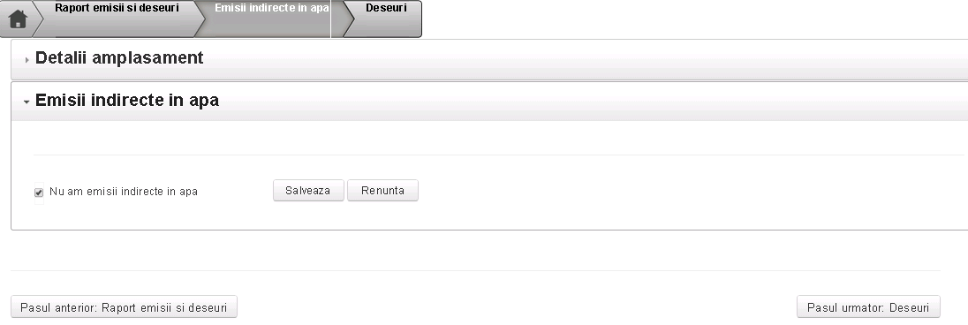

In caz contrar, pentru a adauga Emisii indirecte in apa se apasa butonul Adauga aferent tabelului din aceasta sectiune.

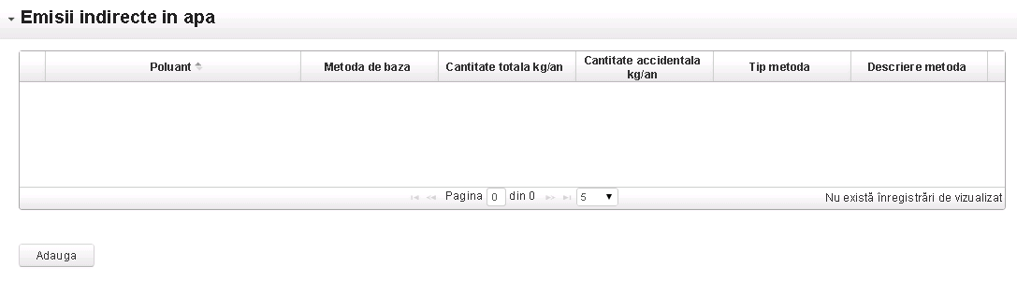

Va fi afisat urmatorul formular:

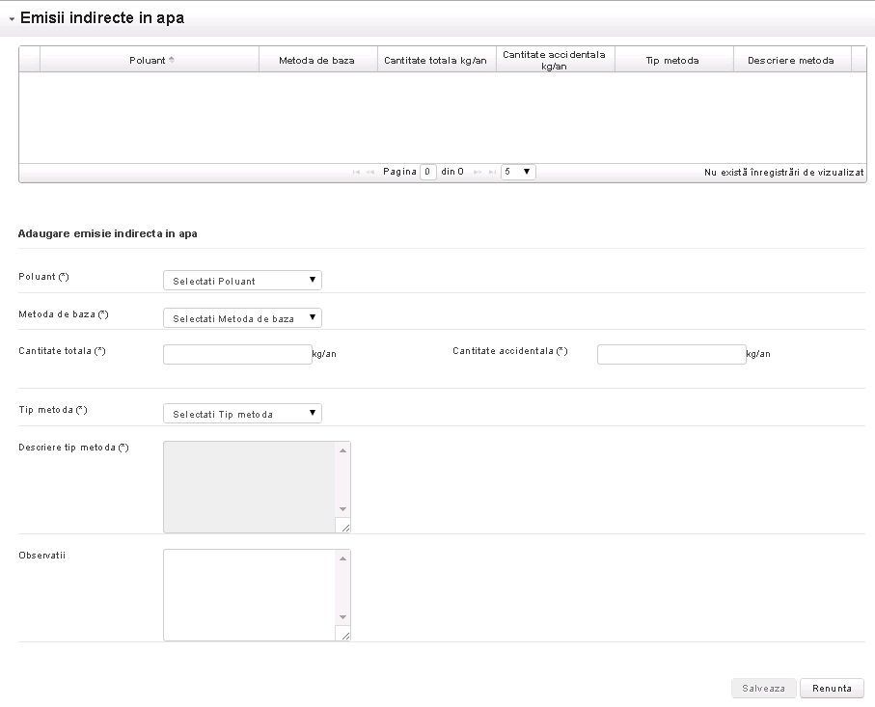
Se vor introduce urmatoarele informatii:

Grup | Denumire câmp | Descriere | Obl. | Tip | Versiune
Emisii indirecte in apa | Poluant | Se selecteaza poluantul. | Da | Lista | v 1.0.0
 | Metoda de baza | Se selecteaza metoda de baza. | Da | Lista | v 1.0.0
 | Cantitate totala | Se introduce cantitatea totala. | Da | Numeric | v 1.0.0
 | Cantitatea accidentala | Se introduce cantitatea accidentala. | Da | Numeric | v 1.0.0
 | Tip metoda | Se alege tipul metodei. Se va completa numai pentru Metoda de baza Calculare si Masurare. | Da | Lista | v 1.0.0
 | Descriere tip metoda | Se autocompleteaza in functie de tipul de metoda ales. | Da | Needitabil | v 1.0.0
 | Observatii | Se adauga eventualele observatii. | Nu | Text | v 1.0.0

Dupa introducerea datelor se apasă butonul Salveaza dacă se doreste salvarea datelor, sau butonul Renunta în caz contrar. În tabelul sectiunii Emisii indirecte in apa se va salva inregistrarea, butonul Adauga rămânând activ.
În momentul în care se selectează o anumită înregistrare din lista Emisii indirecte in apa se vor activa butoanele Modifică – pentru modificarea emisiei selectate, Sterge – pentru ștergerea emisiei selectate, Vizualizeaza – pentru a vizualiza emisia selectata.

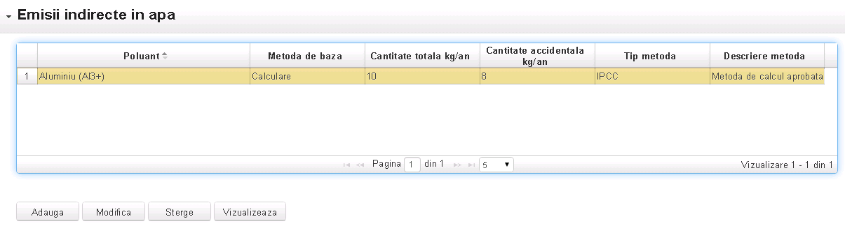

Se apasa Pasul urmator: Deseuri.

Deseuri

In aceasta sectiune se vor completa tabelele Conditii impuse in Autorizatia de Mediu si Cantitate de deseuri generate.
In cazul in care nu exista deseuri generate se selecteaza bifa Nu am deseuri generate, se salveaza si se confirma mesajul de atentionare. In acest caz aceasta sectiune nu se va completa si se poate trece la Pasul urmator: Actiuni control.

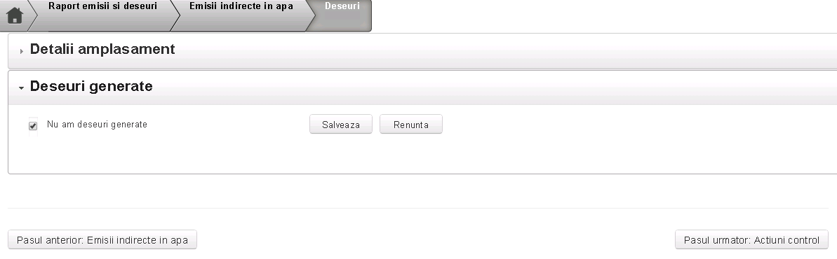

Deseuri generate

Conditii impuse in Autorizatia de Mediu

In caz contrar, pentru a adauga Conditii impuse in Autorizatia de Mediu se apasa butonul Adauga aferent tabelului Conditii impuse in Autorizatia de Mediu.

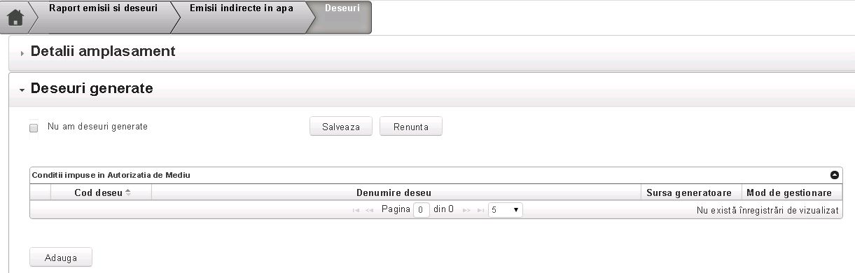

Va fi afisat urmatorul formular:

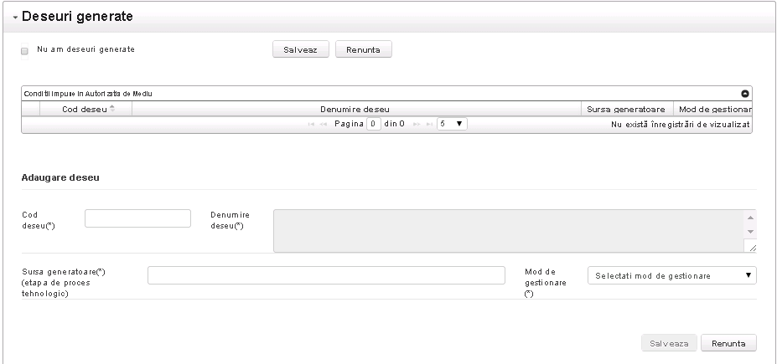

Se vor introduce urmatoarele informatii:

Grup | Denumire câmp | Descriere | Obl. | Tip | Versiune
Conditii impuse in Autorizatia de Mediu | Cod deseu | Se introduce codul deseului. | Da | Text | v 1.0.0
 | Denumire deseu | Se autocompleteaza in functie de codul de deseu introdus. | Da | Needitabil | v 1.0.0
 | Sursa generatoare | Se introduce sursa generatoare. | Da | Text | v 1.0.0
 | Mod de gestionare | Se alege modul de gestionare. | Da | Lista | v 1.0.0

Dupa introducerea datelor se apasă butonul Salveaza dacă se doreste salvarea datelor, sau butonul Renunta în caz contrar. În tabelul Conditii impuse in Autorizatia de Mediu se va salva inregistrarea, butonul Adauga rămânând activ.
În momentul în care se selectează o anumită înregistrare din lista Conditii impuse in Autorizatia de Mediu se vor activa butoanele Modifică – pentru modificarea conditiei selectate, Sterge – pentru ștergerea conditiei selectate, Vizualizeaza – pentru a vizualiza conditia selectata.

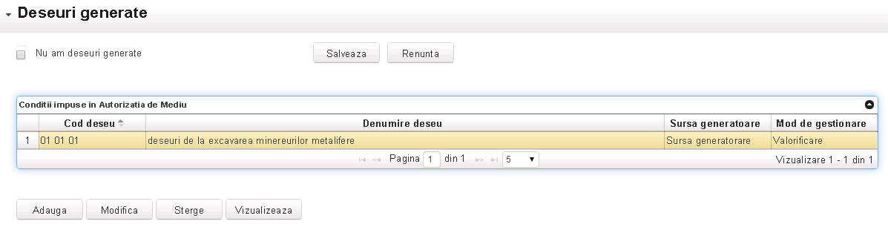

Cantitate de deseuri generate

Pentru adăugarea si vizualizarea Cantitatilor de deseuri generate se va selecta mai intai o conditie (făcând click pe înregistrarile din tabelul “Conditii impuse in Autorizatia de Mediu”). Se va activa butonul Adauga pentru tabelul Cantitate de deseuri generate

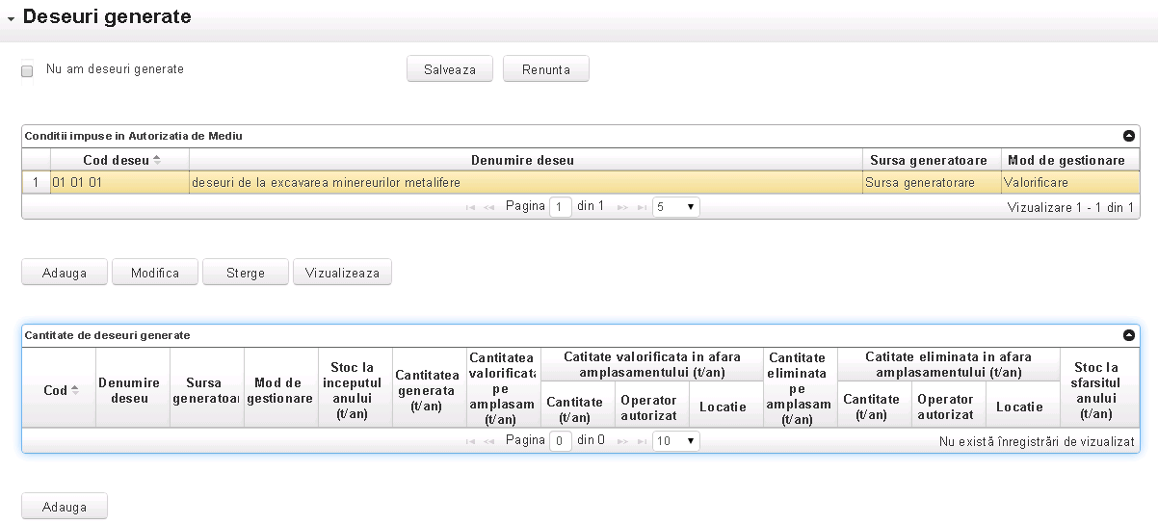.

Se apasa butonul Adauga pentru tabelul Cantitate de deseuri generate si va fi afisat urmatorul formular:

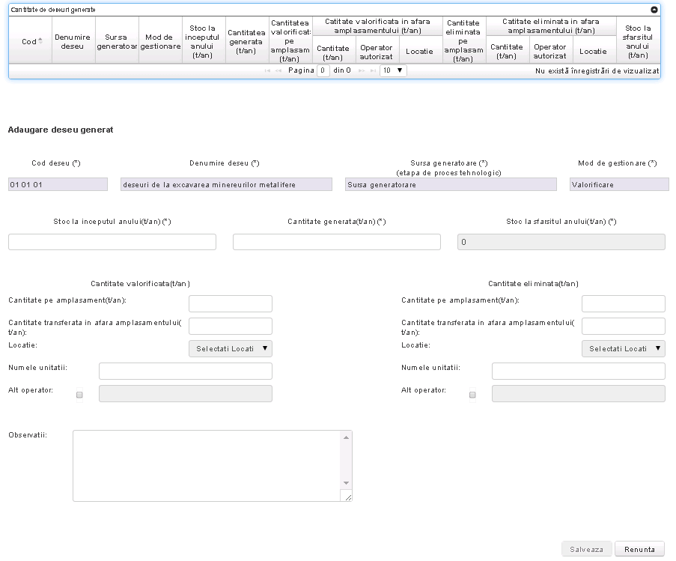

Se vor introduce urmatoarele informatii:

Grup | Denumire câmp | Descriere | Obl. | Tip | Versiune
Cantitatea de deseuri generate | Cod deseu | Se autocompleteaza codul deseului din conditie. | Da | Needitabil | v 1.0.0
 | Denumire deseu | Se autocompleteaza cu denumirea din conditie. | Da | Needitabil | v 1.0.0
 | Sursa generatoare | Se autocompleteaza sursa generatoare din conditie. | Da | Needitabil | v 1.0.0
 | Mod de gestionare | Se autocompleteaza modul de gestionare ales in conditie. | Da | Needitabil | v 1.0.0
 | Stoc la inceputul anului | Se completeaza stocul de la inceputul anului de raportare. | Da | Numeric | v 1.0.0
 | Cantitate generata | Se completeaza cantitatea generata. | Da | Numeric | v 1.0.0
 | Stoc la sfarsitul anului | Se autocompleteaza cu suma in functie de valorile introduse. | Da | Needitabil | v 1.0.0
 | Cantitate valorificata – Cantitate pe amplasament | Se introduce cantitatea valorificata pe amplasament. | Nu | Numeric | v 1.0.0
 | Cantitate valorificata – Cantitate transferata in afara amplasamentului | Se introduce cantitatea transferata in afara amplasamentului in vederea valorificarii. | Nu | Numeric | v 1.0.0
 | Cantitate valorificata – Locatie | Se alege locatia operatorului. Se completeaza numai in cazul in care se bifeaza Alt operator. | Nu | Lista | v 1.0.0
 | Cantitate valorificata – Numele unitatii | Se introduce numele unitatii. Camp sugestiv. Dupa introducerea primelor 4 caractere se va alege unitatea dintr-o lista. | Nu | Text+Lista | v 1.0.0
 | Cantitate valorificata – Alt operator | Se bifeaza si se completeaza denumirea operatorului. | Nu | Bifa+Text | v 1.0.0
 | Cantitate eliminata – Cantitate pe amplasament | Se introduce cantitatea eliminata pe amplasament. | Nu | Numeric | v 1.0.0
Cantitatea de deseuri generate | Cantitate eliminata – Cantitate transferata in afara amplasamentului | Se introduce cantitatea transferata in afara amplasamentului in vederea eliminarii. | Nu | Numeric | v 1.0.0
 | Cantitate eliminata – Locatie | Se alege locatia operatorului. Se completeaza numai in cazul in care se bifeaza Alt operator. | Nu | Lista | v 1.0.0
 | Cantitate eliminata – Numele unitatii | Se introduce numele unitatii. Camp sugestiv. Dupa introducerea primelor 4 caractere se va alege unitatea dintr-o lista. | Nu | Text+Lista | v 1.0.0
 | Cantitate eliminata – Alt operator | Se bifeaza si se completeaza denumirea operatorului. | Nu | Bifa+Text | v 1.0.0
 | Observatii | Se adauga eventualele observatii. | Nu | Text | v 1.0.0
Dupa introducerea datelor se apasă butonul Salveaza dacă se doreste salvarea datelor, sau butonul Renunta în caz contrar. În tabelul Cantitate de deseuri generate se va salva inregistrarea, butonul Adauga rămânând activ.
În momentul în care se selectează o anumită înregistrare din lista Cantitate de deseuri generate se vor activa butoanele Modifică – pentru modificarea cantitatii selectate, Sterge – pentru ștergerea cantitatii selectate, Vizualizeaza – pentru a vizualiza cantitatea selectata.

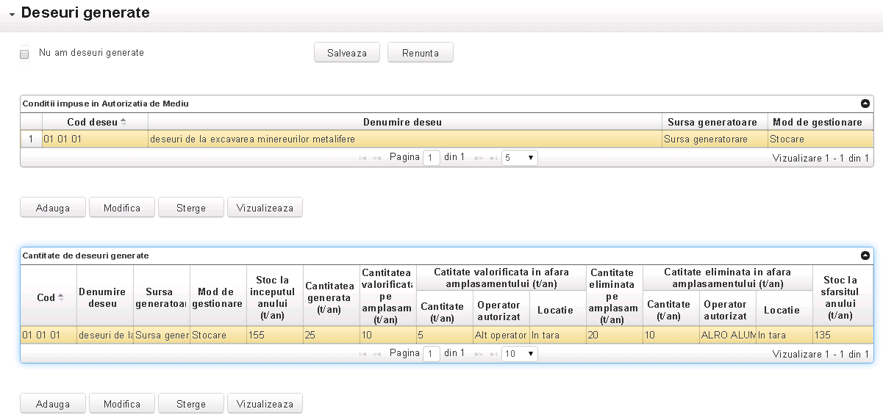

Se apasa Pasul urmator: Actiuni control.

Actiuni control

In aceasta sectiune se introduc Actiunile de control ale Garzii Nationale de Mediu, daca acestea exista. Conform selectiei prestabilite nu exista Actiuni de control ale Garzii Nationale de Mediu.

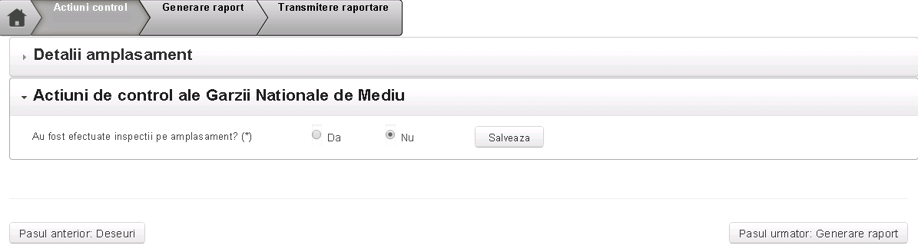

Daca nu exista actiuni de control se poate trece la Pasul urmator: Generare raport.
Pentru a adauga Actiuni de control ale Garzii Nationale de Mediu se selecteaza Da pentru bifa Au fost efectuate inspectii pe amplasament? se salveaza, se confirma mesajul de notificare si se apasa butonul Adauga aferent tabelului Actiuni de control ale Garzii Nationale de Mediu.

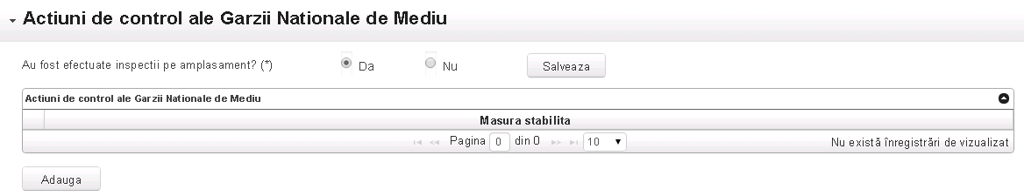

Va fi afisat urmatorul formular:
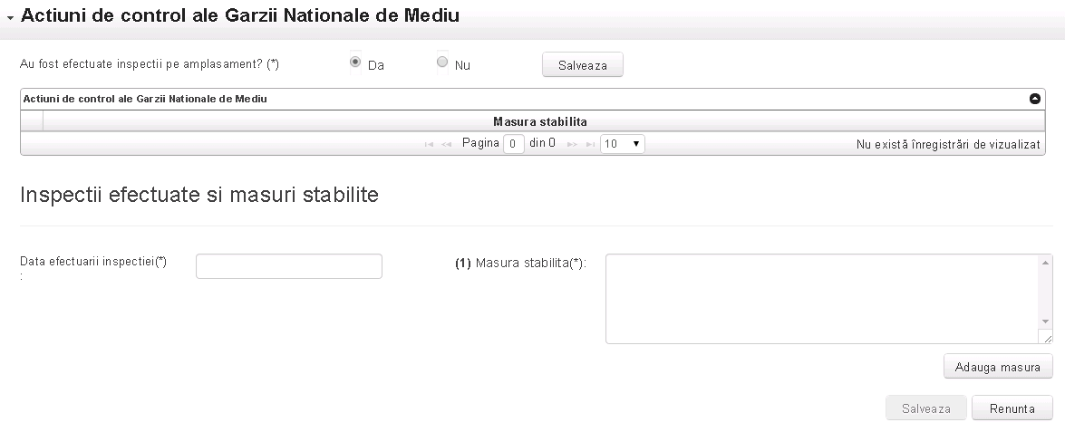

Pentru a adauga o noua masura stabilita a inspectiei se apasa Adauga masura. Se vor completa urmatoarele informatii:

Grup | Denumire câmp | Descriere | Obl. | Tip | Versiune
Actiuni de control ale Garzii Nationale de Mediu | Data efectuarii inspectiei | Se alege data efectuarii inspectiei. | Da | Data | v 1.0.0
 | Masura stabilita | Se introduce masura sau se introduc masurile stabilite. | Da | Text | v 1.0.0

Dupa introducerea datelor se apasă butonul Salveaza dacă se doreste salvarea datelor, sau butonul Renunta în caz contrar. În tabelul Actiuni de control ale Garzii Nationale de Mediu se va salva inregistrarea, butonul Adauga rămânând activ.
În momentul în care se selectează o anumită inspectie sau o anumita masura din tabelul Actiuni de control ale Garzii Nationale de Mediu se vor activa butoanele Modifică – pentru modificarea inspectiei selectate, Sterge – pentru ștergerea inspectiei selectate, Vizualizeaza – pentru a vizualiza inspectia selectata.

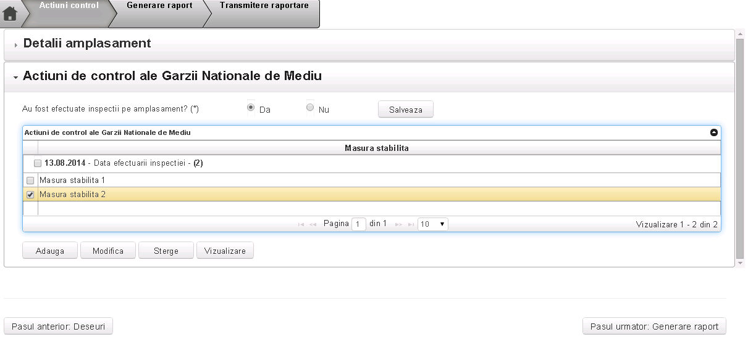

Se apasa Pasul urmator: Generare raport.

Generare raport

In aceasta sectiune se poate genera fisierul aferent raportarii in format PDF apasand butonul Genereaza PDF.

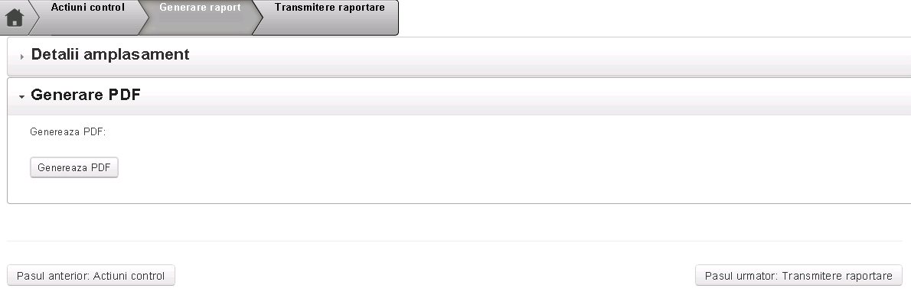
Dupa generarea fisierului, acesta poate fi descarcat apasand butonul Descarca PDF NONIED.

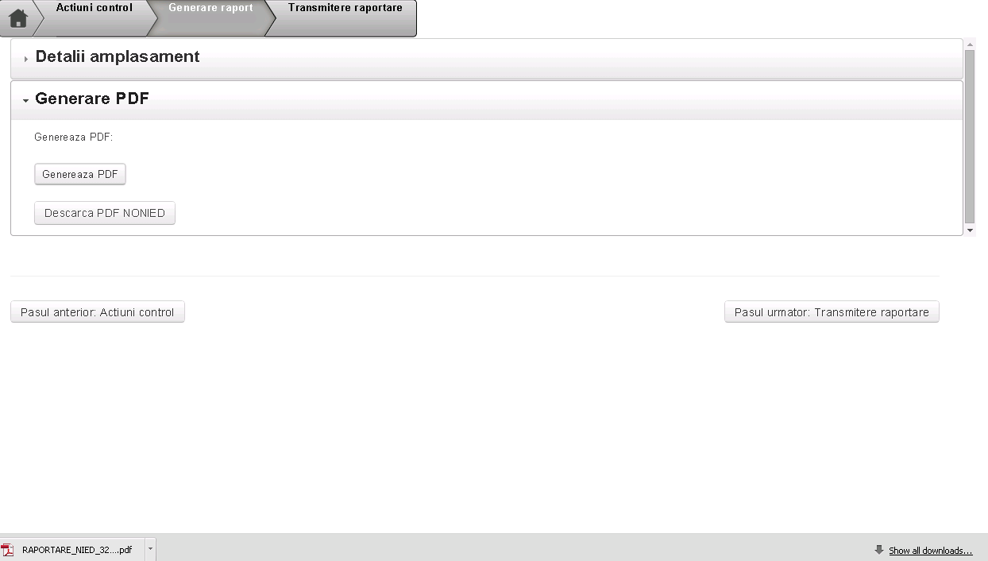

Se apasa Pasul urmator: Transmitere raportare.

Transmitere raportare

Aceasta este ultima sectiune a raportarii. Se pot adauga Observatii aferente transmiterii raportarii si se transmite raportarea apasand butonul Transmitere raportare.

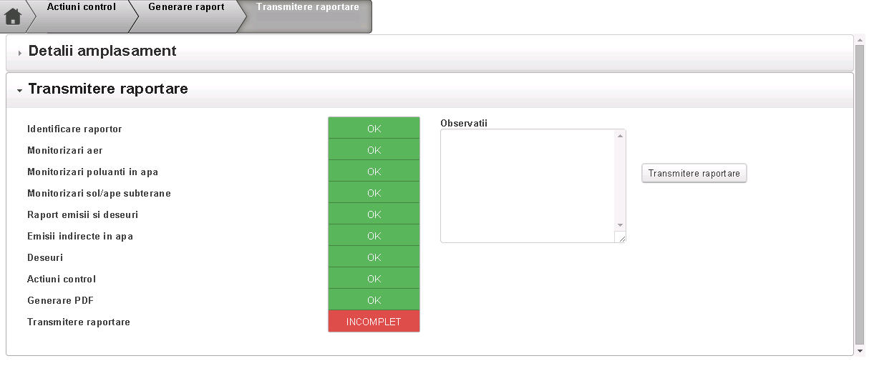

Dupa transmiterea raportarii si confirmarea mesajului de atentionare, utilizatorul va fi redirectionat catre prima pagina, Selectare an raportare.

Vizualizare raportare
Dupa transmiterea raportarii utilizatorul poate vizualiza datele introduse si transmise prin intermediul aplicatiei. Se poate observa ca statusul raportarii este acum Transmis. Pentru a vizualiza datele introduse se apasa butonul Vizualizare date.

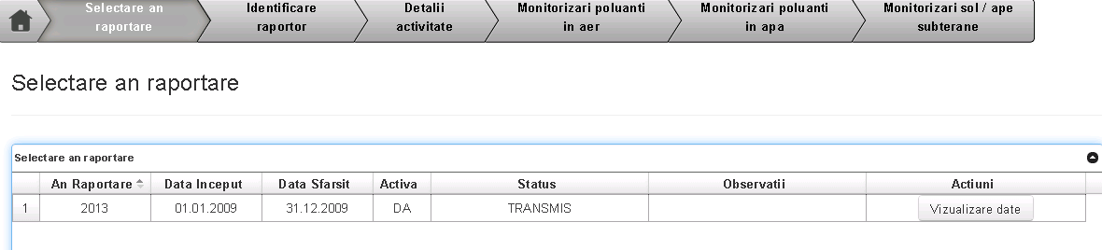

Odata transmisa raportarea utilizatorul nu poate adauga sau efectua modificari asupra datelor introduse. Pentru a naviga in paginile aplicatiei se poate folosi bara cu denumirile fiecarei pagini in parte: Selectare an raportare, Identificare raportor, Detalii activitate, Monitorizari poluanti in aer, Monitorizari poluanti in apa, Monitorizari sol/ape subterane, Raport emisii si deseuri, Emisii indirecte in apa, Deseuri, Actiuni control, Transmitere raportare.

Deasemenea se poate naviga in aplicatie cu ajutorul butoanelor din josul fiecarei pagini, butoane de tipul Pasul anterior si Pasul urmator.

Atat in modul de completare a raportarii cat si in modul de vizualizare a acesteia se poate observa prezenta sectiunii Detalii amplasament in cadrul tuturor paginilor incepand cu Identificare raportor pana la final in pagina Transmitere raportare. In aceasta sectiune este prezent tabelul Autorizatii prezentat si detaliat in sectiunea 4.3.1.1. Autorizatii a prezentului manual.
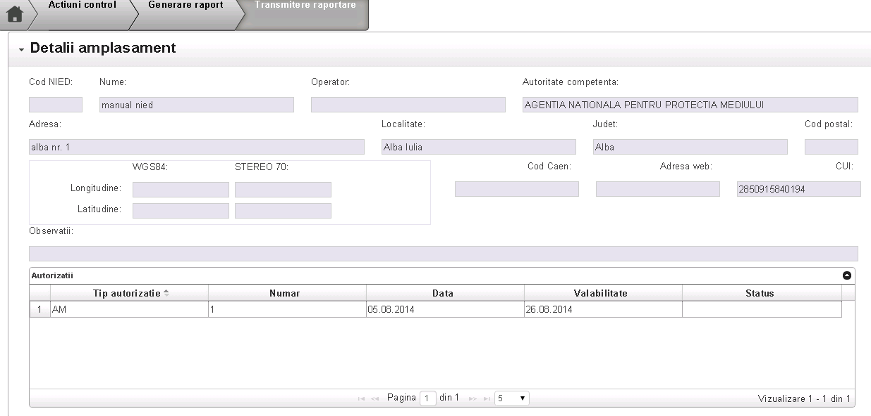

Deasemenea in sectiunile Detalii amplasament sunt regasite datele introduse la crearea contului si cele adaugate din aplicatia interna.

Datele ce se pot vizualiza in Detalii amplasament sunt:
Grup | Denumire câmp | Descriere | Obl. | Tip | Versiune
Detalii amplasament | Cod NON IED | Se regaseste codul NON IED. | Nu | Needitabil | v 1.0.0
 | Nume | Numele amplasamentului. | Da | Needitabil | v 1.0.0
 | Operator | Numele operatorului economic. | Nu | Needitabil | v 1.0.0
 | Autoritate competenta | Denumirea autoritatii competente. | Da | Needitabil | v 1.0.0
 | Adresa | Adresa amplasamentului. | Da | Needitabil | v 1.0.0
 | Localitate | Localitatea amplasamentului. | Da | Needitabil | v 1.0.0
 | Judet | Judetul amplasamentului. | Da | Needitabil | v 1.0.0
 | Cod postal | Codul postal al amplasamentului. | Nu | Needitabil | v 1.0.0
 | Longitudine WGS84 | Longitudinea in format WGS84 a amplasamentului. | Nu | Needitabil | v 1.0.0
 | Latitudine WGS84 | Latitudine in format WGS84 a amplasamentului. | Nu | Needitabil | v 1.0.0
 | Longitudine STEREO 70 | Longitudinea Stereo 70 a amplasamentului. | Nu | Needitabil | v 1.0.0
 | Latitudine STEREO 70 | Latitudine Stereo 70 a amplasamentului. | Nu | Needitabil | v 1.0.0
 | Cod Caen | Codul Caen. | Nu | Needitabil | v 1.0.0
 | Adresa Web | Adresa web. | Nu | Needitabil | v 1.0.0
 | CUI | CUI - ul | Da | Needitabil | v 1.0.0
 | Observatii | Alte observatii | Nu | Needitabil | v 1.0.0

